Проект производства работ (ППР) (образец)

НОРМАТИВНЫЕ ТРЕБОВАНИЯ
К СОСТАВУ (СОДЕРЖАНИЮ) И ОФОРМЛЕНИЮ ПРОЕКТОВ ПРОИЗВОДСТВА РАБОТ (ППР)

ПРАВИТЕЛЬСТВО МОСКВЫ

ПОСТАНОВЛЕНИЕ
от 7 декабря 2004 г. N 857-ПП

ОБ УТВЕРЖДЕНИИ ПРАВИЛ ПОДГОТОВКИ И ПРОИЗВОДСТВА ЗЕМЛЯНЫХ РАБОТ, ОБУСТРОЙСТВА И СОДЕРЖАНИЯ СТРОИТЕЛЬНЫХ ПЛОЩАДОК В ГОРОДЕ МОСКВЕ

2.6. Разработка проектов производства работ (ППР)

2.6.1. Подготовка к проведению земляных и строительных работ по каждому объекту должна предусматривать изучение инженерно-техническим персоналом проектно-сметной документации, детальное ознакомление с условиями строительства, разработку проектов производства работ на вне- и внутриплощадочные подготовительные работы, возведение зданий, сооружений и их частей, а также выполнение самих работ подготовительного периода с учетом природоохранных требований и требований по безопасности труда.
2.6.2. Исходными материалами для разработки проекта производства работ должны служить:
- задание на разработку;
- проект организации строительства;
- необходимая рабочая документация;
- условия поставки конструкций, готовых изделий, материалов и оборудования, использования строительных машин и транспортных средств, обеспечения рабочими кадрами строителей по основным профессиям, производственно-технической комплектации и перевозки строительных грузов;
- материалы и результаты технического обследования действующих предприятий, зданий и сооружений при их реконструкции.
2.6.3. Состав и содержание проектов производства работ должны соответствовать требованиям СНиП 3.01.01-85* "Организация строительного производства" и СП 12-136-2002 (приложение 4).
2.6.4. Проекты производства работ разрабатываются генеральными подрядными строительно-монтажными организациями. На отдельные виды общестроительных, монтажных и специальных строительных работ проекты производства работ разрабатываются организациями, выполняющими эти работы.
Проекты производства работ по заказу генеральной подрядной или субподрядной строительно-монтажной организации могут разрабатываться проектными, проектно-конструкторскими организациями, а также проектно-технологическими трестами (институтами).
Услуги по разработке проектов производства работ могут выполняться при наличии сертификата соответствия, полученного в добровольных системах сертификации.
2.6.5. Проект производства работ утверждается руководителем генеральной подрядной строительно-монтажной организации, а по производству монтажных и специальных работ - руководителем соответствующей субподрядной организации по согласованию с генеральной подрядной строительно-монтажной организацией.
2.6.6. Проект производства работ является основным документом, организующим производство работ в соответствии с технологическими правилами, требованиями к охране труда, экологической безопасности и качеству работ; обеспечивает моделирование процесса, прогнозирование возможных рисков, определение оптимальных сроков строительства, необходимых ресурсов и оборудование стройплощадки.
2.6.7. Стройгенплан является одним из основных документов ППР. Содержит необходимые проектные решения и расчеты по организации и оборудованию стройплощадки, привязке основных строительных машин и механизмов, организации движения, размещению временных зданий и сооружений, сетей инженерного обеспечения и освещения стройплощадки, инженерные решения по охране труда, пожарной безопасности, экологии, сохранности прилегающих зданий и сооружений.
2.6.8. Календарные графики строительства, разработанные в ППР, представляют собой организационно-технологические модели в виде линейных и сетевых графиков строительства. Служат основой для планирования сроков строительства объекта, движения финансовых средств, материально-технических ресурсов и рабочей силы во времени.
2.6.9. В составе ППР разрабатываются схемы привязки грузоподъемных механизмов, схемы строповок грузов, технологические карты (схемы) по видам работ, проекты размещения временных зданий и сооружений, прокладки сетей инженерного обеспечения стройплощадок, конструктивные чертежи оснастки и приспособлений, креплений подъемников, схемы организации безопасного движения автотранспорта, мероприятия по технике безопасности, экологической безопасности, последовательность производства земляных работ в зависимости от экологических и геологических характеристик разрабатываемого грунта, документация по контролю качества и другие мероприятия в соответствии с требованиями пунктов настоящих Правил.
В составе проектов производства работ на возведение уникальных объектов и объектов со сложными техническими решениями разрабатываются программы необходимых исследований, испытаний и режимных наблюдений, включая методы технического контроля, обеспечивающие надежное проведение строительных работ и последующую эксплуатацию сооружений.
При разработке проектов производства работ (ППР), в т.ч. по объектам прокладки, реконструкции и капитального ремонта инженерных коммуникаций, в обязательном порядке разрабатываются конкретные мероприятия для исключения загрязнения городских территорий, включая устройство моечных постов и подъездных дорог с твердым покрытием.
(абзац введен постановлением Правительства Москвы от 22.08.2006 N 596-ПП)
2.6.10. Условия и даты начала производства работ по подготовке участка строительства и прилегающей к нему территории, а также специальные меры по защите, благоустройству, инженерному обеспечению, транспортному и коммунально-бытовому обслуживанию территории в период строительства, схемы движения транспорта и пешеходов в составе проектов производства работ согласовываются органами государственного надзора, территориальными органами исполнительной власти, органами местного самоуправления и уполномоченными организациями, ответственными за функционирование объектов транспортной и инженерной инфраструктур.
Проект производства работ в обязательном порядке должен включать описание мест пересечений с действующими подземными коммуникациями с указанием границ охранных зон.
(абзац введен постановлением Правительства Москвы от 06.12.2005 N 980-ПП)
В необходимых случаях по требованию Объединения административно-технических инспекций города Москвы проект производства работ может быть направлен на экспертизу в специализированные организации, уполномоченные Правительством Москвы.
Управление ГИБДД ГУВД по г. Москве, балансодержатели проезжей части улиц и магистралей города согласовывают документацию, представляемую для оформления ордера на выполнение земляных работ, связанных с разрытием проезжей части основных улиц и магистралей города в зимний период с 1 декабря по 30 апреля (приложение 5), с учетом условий пункта 3.6 настоящих Правил.

ПРАВИТЕЛЬСТВО РОССИЙСКОЙ ФЕДЕРАЦИИ
ПОСТАНОВЛЕНИЕ
от 16 февраля 2008 г. N 87
О СОСТАВЕ РАЗДЕЛОВ ПРОЕКТНОЙ ДОКУМЕНТАЦИИ И ТРЕБОВАНИЯХ К ИХ СОДЕРЖАНИЮ
(в ред. Постановления Правительства РФ от 18.05.2009 N 427)

24. Раздел 7 "Проект организации работ по сносу или демонтажу объектов капитального строительства" выполняется при необходимости сноса (демонтажа) объекта или части объекта капитального строительства и должен содержать:
в текстовой части
а) основание для разработки проекта организации работ по сносу или демонтажу зданий, строений и сооружений объектов капитального строительства;
б) перечень зданий, строений и сооружений объектов капитального строительства, подлежащих сносу (демонтажу);
в) перечень мероприятий по выведению из эксплуатации зданий, строений и сооружений объектов капитального строительства;
г) перечень мероприятий по обеспечению защиты ликвидируемых зданий, строений и сооружений объекта капитального строительства от проникновения людей и животных в опасную зону и внутрь объекта, а также защиты зеленых насаждений;
д) описание и обоснование принятого метода сноса (демонтажа);
е) расчеты и обоснование размеров зон развала и опасных зон в зависимости от принятого метода сноса (демонтажа);
ж) оценку вероятности повреждения при сносе (демонтаже) инженерной инфраструктуры, в том числе действующих подземных сетей инженерно-технического обеспечения;
з) описание и обоснование методов защиты и защитных устройств сетей инженерно-технического обеспечения, согласованные с владельцами этих сетей;
и) описание и обоснование решений по безопасным методам ведения работ по сносу (демонтажу);
к) перечень мероприятий по обеспечению безопасности населения, в том числе его оповещения и эвакуации (при необходимости);
л) описание решений по вывозу и утилизации отходов;
м) перечень мероприятий по рекультивации и благоустройству земельного участка (при необходимости);
н) сведения об остающихся после сноса (демонтажа) в земле и в водных объектах коммуникациях, конструкциях и сооружениях; сведения о наличии разрешений органов государственного надзора на сохранение таких коммуникаций, конструкций и сооружений в земле и в водных объектах - в случаях, когда наличие такого разрешения предусмотрено законодательством Российской Федерации;
о) сведения о наличии согласования с соответствующими государственными органами, в том числе органами государственного надзора, технических решений по сносу (демонтажу) объекта путем взрыва, сжигания или иным потенциально опасным методом, перечень дополнительных мер по безопасности при использовании потенциально опасных методов сноса;
в графической части
п) план земельного участка и прилегающих территорий с указанием места размещения сносимого объекта, сетей инженерно-технического обеспечения, зон развала и опасных зон в период сноса (демонтажа) объекта с указанием мест складирования разбираемых материалов, конструкций, изделий и оборудования;
р) чертежи защитных устройств инженерной инфраструктуры и подземных коммуникаций;
с) технологические карты-схемы последовательности сноса (демонтажа) строительных конструкций и оборудования.

Методическая документация в строительстве
ЗАО «ЦНИИОМТП»
МЕТОДИЧЕСКИЕ РЕКОМЕНДАЦИИ
ПО РАЗРАБОТКЕ И ОФОРМЛЕНИЮ ПРОЕКТА ОРГАНИЗАЦИИ СТРОИТЕЛЬСТВА, ПРОЕКТА ОРГАНИЗАЦИИ РАБОТ ПО СНОСУ (ДЕМОНТАЖУ), ПРОЕКТА ПРОИЗВОДСТВА РАБОТ
МДС 12-46.2008
Москва
2009
В методическом документе содержатся положения, методика и рекомендации по составлению проекта организации строительства, проекта организации работ по сносу (демонтажу) и проекта производства работ для объектов капитального строительства производственного и непроизводственного назначения, за исключением линейных объектов.
Документ разработан в дополнение и развитие СНиП 12-01-2004 «Организация строительства».
Документ разработан сотрудниками ЗАО «ЦНИИОМТП» (кандидаты техн. наук В.П. Володин, Ю.А. Корытов).
МДС предназначен для проектных и строительно-монтажных организаций, разрабатывающих проекты организации строительства и проекты производства работ.
Содержание

ВВЕДЕНИЕ
1. ОБЛАСТЬ ПРИМЕНЕНИЯ
2. НОРМАТИВНЫЕ И МЕТОДИЧЕСКИЕ ДОКУМЕНТЫ
3. ОБЩИЕ ПОЛОЖЕНИЯ
4. ТРЕБОВАНИЯ К СОДЕРЖАНИЮ И ОФОРМЛЕНИЮ ПРОЕКТА ОРГАНИЗАЦИИ СТРОИТЕЛЬСТВА
5. ТРЕБОВАНИЯ К СОДЕРЖАНИЮ И ОФОРМЛЕНИЮ ПРОЕКТА ОРГАНИЗАЦИИ РАБОТ ПО СНОСУ ИЛИ ДЕМОНТАЖУ ОБЪЕКТА КАПИТАЛЬНОГО СТРОИТЕЛЬСТВА
6. ТРЕБОВАНИЯ К СОДЕРЖАНИЮ И ОФОРМЛЕНИЮ ПРОЕКТА ПРОИЗВОДСТВА РАБОТ
ПРИЛОЖЕНИЕ 1 СОДЕРЖАНИЕ ПРОЕКТА ОРГАНИЗАЦИИ СТРОИТЕЛЬСТВА
ПРИЛОЖЕНИЕ 2 СОДЕРЖАНИЕ ПРОЕКТА ОРГАНИЗАЦИИ РАБОТ ПО СНОСУ ИЛИ ДЕМОНТАЖУ
ПРИЛОЖЕНИЕ 3 СОДЕРЖАНИЕ ПРОЕКТА ПРОИЗВОДСТВА РАБОТ

ВВЕДЕНИЕ
Проект организации строительства и проект производства работ являются основными организационно-технологическими документами при строительстве объектов капитального строительства производственного и непроизводственного назначения.
Эти документы содержат мероприятия по наиболее эффективной организации строительства с использованием современных средств техники и информации. В эти документы включаются наиболее прогрессивные технологии строительного производства с применением высокопроизводительных и мобильных средств механизации, способствующие улучшению качества, сокращению сроков и себестоимости работ.
Проект организации строительства и проект производства работ обеспечивают высококачественное и в заданные сроки безопасное выполнение работ, поскольку содержат мероприятия по выполнению требований технических регламентов в строительстве.
Основные требования, предъявляемые к проекту организации работ по сносу (демонтажу) объектов капитального строительства, - обеспечение безопасности работ, охрана окружающей среды и утилизация отходов.
Проекты разрабатывают, как правило, проектные или проектно-технологические организации. Располагая квалифицированными инженерными кадрами, строительная организация может своими силами разрабатывать проекты производства работ. Настоящие Методические рекомендации предназначены для того, чтобы оказать проектной, проектно-технологической и строительной организациям помощь в составлении и оформлении проектов организации строительства, проектов организации работ при сносе (демонтаже) объектов и проектов производства работ.
Настоящий методический документ содержит требования к проектам, к составу и содержанию их разделов, а также рекомендации по изложению и оформлению.
В документе приведены выдержки из постановления Правительства Российской Федерации от 16.02.2008 г. № 87 «О составе разделов проектной документации и требованиях к их содержанию», использованы нормативные и законодательные акты Российской Федерации в области строительства. В документе учтены результаты работ и опыт ЦНИИОМТП и других проектно-технологических институтов в строительстве.
МЕТОДИЧЕСКАЯ ДОКУМЕНТАЦИЯ В СТРОИТЕЛЬСТВЕ
МЕТОДИЧЕСКИЕ РЕКОМЕНДАЦИИ ПО РАЗРАБОТКЕ
И ОФОРМЛЕНИЮ ПРОЕКТА ОРГАНИЗАЦИИ СТРОИТЕЛЬСТВА,
ПРОЕКТА ОРГАНИЗАЦИИ РАБОТ
ПО СНОСУ (ДЕМОНТАЖУ), ПРОЕКТА ПРОИЗВОДСТВА РАБОТ
1. ОБЛАСТЬ ПРИМЕНЕНИЯ
Настоящий методический документ распространяется на разработку проектов организации строительства, проектов организации работ при сносе (демонтаже) и проектов производства работ для объектов капитального строительства производственного и непроизводственного назначения, за исключением линейных объектов.
Положения документа распространяются на новое строительство, реконструкцию и капитальный ремонт существующих зданий и сооружений, на снос (демонтаж) объектов капитального строительства.
Документ содержит положения, правила, порядок составления и оформления проектов.
2. НОРМАТИВНЫЕ И МЕТОДИЧЕСКИЕ ДОКУМЕНТЫ
В настоящей работе использованы ссылки на следующие документы:
Постановление Правительства Российской Федерации от 16.02.2008 г. № 87 «О составе разделов проектной документации и требованиях к их содержанию»
Градостроительный кодекс Российской Федерации
Федеральный закон «О техническом регулировании»
Федеральный закон «О промышленной безопасности опасных производственных объектов»
СНиП 1.04.03-85. Нормы продолжительности строительства и задела в строительстве предприятий, зданий и сооружений
СНиП 12-01-2004. Организация строительства
МДС 12-29.2006. Методические рекомендации по разработке и оформлению технологической карты
МДС 12-41.2008. Монтажная оснастка для временного закрепления сборных элементов возводимых и разбираемых зданий
МДС 12-43.2008. Нормирование продолжительности строительства зданий и сооружений
ТК-25. Типовая технологическая карта на разборку крупнопанельного жилого здания
3. ОБЩИЕ ПОЛОЖЕНИЯ
3.1. Строительство предприятий, зданий и сооружений осуществляется в соответствии с проектной документацией - проектом (рабочим проектом), проектом организации строительства и проектами производства работ.
Проект организации строительства является составной частью проекта на строительство объекта. Если проект организации строительства в составе рабочего проекта не разрабатывается, то перечень и порядок контрольных процедур по оценке качества строительства и соответствия строительства требованиям безопасности устанавливаются условиями договора между участниками строительства.
Проект организации строительства разрабатывается, как правило, на весь объем строительства, предусмотренный проектом (рабочим проектом).
При строительстве объекта по очередям проект организации строительства разрабатывается дополнительно на первую очередь с учетом проекта на весь объем строительства.
Проект организации работ по сносу или демонтажу объектов капитального строительства разрабатывается при необходимости сноса (демонтажа) объекта или части этого объекта.
Проект производства работ составляется по рабочим чертежам на основе проекта организации строительства на работы подготовительного периода строительства, на выполнение отдельных видов строительно-монтажных работ, а также на возведение объекта в целом и (или) его составные части.
3.2. Проект организации строительства разрабатывается с целью ввода в действие объекта в плановый срок за счет обеспечения соответствующего организационно-технического уровня строительства. Проект организации строительства служит основой для распределения капитальных вложений и объемов строительно-монтажных работ по этапам и срокам строительства.
Проект организации работ по сносу или демонтажу объектов капитального строительства разрабатывается с целью безопасного и в заданные сроки производства работ по разрушению или разборке здания (сооружения), выполняемых для освобождения земельного участка под строительство, или иного назначения.
3.3. Проект производства работ разрабатывается с целью выбора наиболее эффективной технологии строительно-монтажных работ, способствующей сокращению строительства и улучшению качества работ.
3.4. Проект организации строительства и проект производства работ разрабатываются с учетом:
применения прогрессивных методов организации и управления строительством с целью обеспечения наименьшей продолжительности строительства;
освоения проектной мощности объекта в заданные сроки;
применения технологических процессов, обеспечивающих заданный уровень качества строительства;
комплектной поставки на строительство конструкций, изделий и материалов из расчета на сменную захватку (на секцию, ярус, этаж и т.п.);
максимального использования фронта работ, совмещения строительных процессов с обеспечением их непрерывности и поточности, равномерного использования ресурсов и производственных мощностей;
применения прогрессивных строительных конструкций, изделий и материалов;
механизации работ при максимальном использовании производительных машин в две-три смены;
монтажа строительных конструкций непосредственно с транспортных средств;
поставки и монтажа технологического оборудования укрупненными блоками;
соблюдения требований безопасности и охраны окружающей среды, устанавливаемых в Техническом регламенте.
При разработке проекта организации строительства и проекта производства работ следует учитывать природно-климатические особенности района строительства.
3.5. Проект организации работ по сносу (демонтажу) разрабатывается с учетом:
применения прогрессивных методов организации и технологии работ с целью обеспечения наименьшего срока работ;
применения технологических процессов, обеспечивающих заданный уровень работ;
максимального использования фронта работ, совмещения рабочих процессов с обеспечением их непрерывности и поточности;
механизации работ при максимальном использовании машин в две-три смены;
соблюдения требований безопасности труда и охраны окружающей среды, устанавливаемых в соответствующих Технических регламентах;
максимальной утилизации отходов сноса или использования продуктов разборки здания (сооружения).
При разработке проекта организации работ следует учитывать природно-климатические особенности района работ.
3.6. При разработке проекта организации строительства и проекта производства работ для Северной климатической зоны следует учитывать:
физико-географические условия (продолжительность холодного периода с низкими температурами воздуха, сильные ветры и снежные заносы, вечномерзлое состояние фунтов, полярные день и ночь и т.п.);
территориальную разобщенность строительства и необходимость комплектной поставки строительных конструкций и материалов;
сезонность в доставке строительных конструкций, изделий и материалов;
необходимость применения специальных видов транспорта;
необходимость разработки специальных мероприятий по технике безопасности и охране труда.
3.7. Проект организации строительства и проект производства работ для горных и высокогорных районов следует разрабатывать с учетом:
пониженного барометрического давления, требующего соблюдения особых режимов работы строителей и машин;
применения машин, приспособленных к работе на крутых склонах;
лавинных, селевых и оползневых явлений.
3.8. Разработка проекта организации строительства и проекта производства работ производится на основе технико-экономического сравнения их вариантов. Варианты сравнивают по показателям продолжительности строительства, качества строительной продукции, стоимости строительно-монтажных работ и другим показателям.
3.9. При разработке проекта организации строительства и проекта производства работ следует использовать типовую организационно-технологическую документацию: эталоны (типовые проекты) организации строительства и производства работ, технологические карты на производство отдельных видов работ; методические пособия.
3.10. Разработка и оформление проекта организации строительства, проекта организации
работ по сносу (демонтажу) и проекта производства работ выполняются по типовым формам документов, приведенным в разделах 4, 5 и 6. Эти формы могут уточняться в соответствии со спецификой работ и местными условиями, а также требованиями к электронной системе документации.
4. ТРЕБОВАНИЯ К СОДЕРЖАНИЮ И ОФОРМЛЕНИЮ ПРОЕКТА ОРГАНИЗАЦИИ СТРОИТЕЛЬСТВА
4.1. Исходными материалами (данными) для составления проекта организации строительства служат:
задание заказчика на разработку проекта организации строительства;
разделы проекта строительства объекта капитального строительства: схема планировочной организации земельного участка; конструктивные и объемно-планировочные решения; смета на строительство объектов капитального строительства;
план транспортной инфраструктуры района;
решения генерального плана;
объемы строительно-монтажных работ по отдельным зданиям и сооружениям;
номенклатура и объемы работ, выполняемых в подготовительный период;
сведения об условиях производства строительно-монтажных работ на реконструируемых объектах;
сведения об условиях поставки и транспортирования с предприятий - поставщиков строительных конструкций, готовых изделий, материалов и оборудования;
данные об источниках и порядке временного обеспечения строительства водой, электроэнергией, паром и т.п.;
сведения о возможности обеспечения строительства рабочими кадрами, жилыми и бытовыми помещениями;
мероприятия по защите территории строительства от неблагоприятных природных явлений и геологических процессов и этапность их выполнения.
4.2. В задании на разработку проекта организации строительства указываются: основание для проектирования, заказчик, генеральная и субподрядные проектные организации, источник финансирования, приводится перечень прилагаемых исходных данных по п. 4.1, требования к выделению очередей и пусковых комплексов, устанавливаются сроки, стадийность, вариантность, порядок разработки и сдачи проекта организации строительства.
В задании приводятся требования к детализации отдельных позиций проекта организации строительства.
4.3. Проект организации строительства состоит из графической и текстовой (пояснительная записка) частей.
Графическая часть выполняется в виде чертежей, схем, планов и других документов в графической форме.
Текстовая часть (пояснительная записка) содержит сведения об объекте, описания, пояснения и обоснования принятых решений, расчеты, ссылки на прилагаемые в перечне нормативно-технические документы. В текстовую часть входят таблицы, схемы, графики и рисунки.
4.4. Содержание графической и текстовой частей проекта организации строительства объектов капитального строительства, выполняемых полностью или частично за счет средств государственного бюджета, установлено постановлением Правительства Российской Федерации от 16.02.2008 г. № 87. Это содержание приведено в пп. 4.5 и 4.7 настоящего документа.
Необходимость и объем разработки разделов графической и текстовой частей для объектов, финансируемых полностью за счет других средств, согласно постановлению Правительства Российской Федерации от 16.02.2008 г. № 87, определяются заказчиком и указываются в задании на проектирование. Содержание проекта (по пп. 4.5 и 4.7) по заданию заказчика может быть откорректировано: сокращено или расширено.
4.5. Проект организации строительства в графической части должен содержать:
- календарный план строительства, включая подготовительный период (сроки и последовательность строительства основных и вспомогательных зданий и сооружений, выделение этапов строительства);
- строительный генеральный план подготовительного периода строительства (при необходимости) и основного периода строительства с определением мест расположения постоянных и временных зданий и сооружений, мест размещения площадок и складов временного складирования конструкций, изделий, материалов и оборудования, мест установки стационарных кранов и путей перемещения кранов большой грузоподъемности, инженерных сетей и источников обеспечения строительной площадки водой, электроэнергией, связью, а также трасс сетей с указанием точек их подключения и мест расположения знаков закрепления разбивочных осей.
4.6. Календарный план составляется по следующей форме:
Календарный план строительства

Наименование отдельных зданий, сооружений или видов работ
Полная сметная стоимость, тыс. руб.

Стоимость строительно-монтажных работ, тыс. руб.

Распределение капитальных вложений и объемов строительно-монтажных работ по периодам строительства (кварталам, годам), тыс. руб.

Примечания
1. Распределение капитальных вложений и объемов строительно-монтажных работ дается в виде дроби: в числителе - объем капитальных вложений, в знаменателе - объем строительно-монтажных работ.
2. При продолжительности строительства объекта менее года распределение капитальных вложений и объемов строительно-монтажных работ дается по месяцам, кварталам.

Календарный план на подготовительный период с планированием работ по месяцам может составляться отдельно.
4.7. Проект организации строительства в текстовой части (пояснительная записка) должен содержать:
а) характеристику района по месту расположения объекта капитального строительства и условий строительства;
б) оценку развитости транспортной инфраструктуры;
в) сведения о возможности использования местной рабочей силы при осуществлении строительства;
г) перечень мероприятий по привлечению для осуществления строительства квалифицированных специалистов, в том числе для выполнения работ вахтовым методом;
д) характеристику земельного участка, предоставленного для строительства, обоснование необходимости использования для строительства земельных участков вне земельного участка, предоставляемого для строительства объекта капитального строительства;
е) описание особенностей проведения работ в условиях действующего предприятия, в местах расположения подземных коммуникаций, линий электропередачи и связи для объектов производственного назначения;
ж) описание особенностей проведения работ в условиях стесненной городской застройки, в местах расположения подземных коммуникаций, линий электропередачи и связи для объектов непроизводственного назначения;
з) обоснование принятой организационно-технологической схемы, определяющей последовательность возведения зданий и сооружений, инженерных и транспортных коммуникаций, обеспечивающей соблюдение установленных в календарном плане строительства сроков завершения строительства (его этапов);
и) перечень видов строительных и монтажных работ, ответственных конструкций, участков сетей инженерно-технического обеспечения, подлежащих освидетельствованию с составлением соответствующих актов приемки перед производством последующих работ и устройством последующих конструкций;
к) технологическую последовательность работ при возведении объектов капитального строительства или их отдельных элементов;
л) обоснование потребности строительства в кадрах, основных строительных машинах, механизмах, транспортных средствах, в топливе и горюче-смазочных материалах, а также в электроэнергии, паре, воде, временных зданиях и сооружениях;
м) обоснование размеров и оснащения площадок для складирования материалов, конструкций, оборудования, укрупненных модулей и стендов для их сборки. Решения по перемещению тяжеловесного негабаритного оборудования, укрупненных модулей и строительных конструкций;
н) предложения по обеспечению контроля качества строительных и монтажных работ, а также поставляемых на площадку и монтируемых оборудования, конструкций и материалов;
о) предложения по организации службы геодезического и лабораторного контроля;
п) перечень требований, которые должны быть учтены в рабочей документации, разрабатываемой на основании проектной документации, в связи с принятыми методами возведения строительных конструкций и монтажа оборудования;
р) обоснование потребности в жилье и социально-бытовом обслуживании персонала, участвующего в строительстве;
с) перечень мероприятий и проектных решений по определению технических средств и методов работы, обеспечивающих выполнение нормативных требований охраны труда;
т) описание проектных решений и мероприятий по охране окружающей среды в период строительства;
у) обоснование принятой продолжительности строительства объекта капитального строительства и его отдельных этапов;
ф) перечень мероприятий по организации мониторинга за состоянием зданий и сооружений, расположенных в непосредственной близости от строящегося объекта, земляные, строительные, монтажные и иные работы на котором могут повлиять на техническое состояние таких зданий и сооружений.
Далее в настоящем документе приводятся рекомендации по изложению ряда пунктов этого раздела, требующих пояснения.
4.8. Характеристика района по месту расположения строительства (см. п. 4.7, а) включает описание рельефа и местоположения района, геологического строения, гидрологических условий (в том числе грунтовых вод), климата (среднегодовых температур, ветров и т.п.).
4.9. Оценка развитости транспортной инфраструктуры (см. п. 4.7, б) производится на основании плана транспортной инфраструктуры района строительства. По итогам оценки составляется транспортная схема с указанием расстояний и направлений перевозки грузов, которая наносится на строительный генеральный план. В случае необходимости на отдельном чертеже разрабатывается транспортная схема строительства, на которой обозначены действующая дорожная сеть, а также необходимые дополнительные дороги, подъезды, площадки и т.п.
4.10. Описание особенностей проведения работ в условиях действующего предприятия (см. п. 4.7, е) содержит перечень работ по реконструкции (переустройству цехов, расширению зданий, сооружений) или техническому перевооружению предприятия, требования к режиму его работы (без остановки производства, с частичной или полной остановкой), оценку влияния стесненности на выбор способов основных строительных работ, обоснование средств механизации, применяемых для выполнения этих работ.
В случае проведения работ в местах расположения линий электропередачи приводятся их описание и характеристики, определение охранных и опасных зон, излагаются условия работы.
В разделе указывается необходимость разработки соответствующих проектов производства строительных работ.
4.11. Описание особенностей проведения работ в условиях стесненной городской застройки (см. п. 4.7, ж) состоит из характеристики стесненных условий, определения опасных зон, образующихся при работе грузоподъемных кранов, указания объектов, попадающих в опасные зоны, из обоснования мероприятий по безопасному проведению работ (ограничение зон обслуживания кранами и сокращение опасных зон, устройство защитных сооружений (укрытий), применение защитных экранов и т.п.).
В составе раздела могут быть приведены:
- условия установки и работы кранов вблизи откосов котлованов,. меры по безопасной работе нескольких кранов;
- мероприятия по временному закрытию улиц, по ограничению движения транспорта, изменению маршрутов транспорта.
В случае проведения работ в местах расположения линий электропередачи описание их приводится так же, как по п. 4.10.
В разделе указывается необходимость разработки соответствующих проектов производства работ (кранами, в стесненных и других особых условиях).
4.12. К перечню ответственных конструкций, подлежащих освидетельствованию (см. п. 4.7, и), могут быть приложены мероприятия по обеспечению в процессе строительства их прочности и устойчивости, а также методы и средства выполнения их контроля и испытаний.
4.13. Технологическая последовательность работ или их отдельных элементов (см. п. 4.7, к) определяется согласно выбранной организационно-технологической схеме возведения объекта капитального строительства и организационно-технологических схем возведения основных зданий и сооружений.
Организационно-технологическая схема возведения объекта капитального строительства устанавливает последовательность строительства основных объектов, объектов подсобного и обслуживающего назначения, наружных инженерных сетей и сооружений.
Организационно-технологические схемы возведения основных зданий и сооружений устанавливают последовательность возведения отдельных зданий (сооружений) по их частям (узлам, секциям, ярусам, этажам и т.д.).
Технологическая последовательность работ, устанавливаемая организационно-технологическими схемами, является исходным материалом для разработки календарного плана строительства (см. п. 4.6).
4.14. Потребность строительства в ресурсах (по п. 4.7, л):
4.14.1. Потребность строительства в кадрах определяют на основе выработки на одного работающего в год, стоимости годовых объемов работ и процентного соотношения численности работающих по их категориям:

Объекты капитального строительства
Категория работающих, %

Рабочие

ИТР

Служащие

МОП и охрана

Производственного назначения

83,9

11

3,6

1,5

Непроизводственного назначения

84,5

11

3,2

1,3

Потребность строительства в кадрах представляется в следующей форме:
Потребность строительства в кадрах

Год строительства
Стоимость СМР, тыс. руб.

Годовая выработка на 1 работающего, тыс. руб.

Общая численность работающих, чел.

В том числе

Рабочие

ИТР

Служащие

МОП и охрана
4.14.2. Потребность в основных строительных машинах, механизмах и транспортных средствах определяется в целом по строительству на основе физических объемов работ и эксплуатационной производительности машин и транспортных средств с учетом принятых организационно-технологических схем строительства. Потребность представляют в следующей форме:
Потребность в основных строительных машинах, механизмах и транспортных средствах

Наименование, тип, марка
Основные технические параметры

Количество по годам строительства

1 2 3 4 5

Наименование и количество основных строительных машин, механизмов и транспортных средств уточняется при разработке проектов производства работ.
4.14.3. Потребность в энергетических ресурсах может быть определена путем прямого подсчета.
Потребность в электроэнергии
Потребность в электроэнергии, кВ·А, определяется на период выполнения максимального объема строительно-монтажных работ по формуле:
где Lx = 1,05 - коэффициент потери мощности в сети;
Рм - сумма номинальных мощностей работающих электромоторов (бетоноломы, трамбовки, вибраторы и т.д.);
Ро.в - суммарная мощность внутренних осветительных приборов, устройств для электрического обогрева (помещения для рабочих, здания складского назначения);
Ро.н - то же, для наружного освещения объектов и территории;
Рсв - то же, для сварочных трансформаторов;
cos E1 = 0,7 - коэффициент потери мощности для силовых потребителей электромоторов;
К1 = 0,5 - коэффициент одновременности работы электромоторов;
К3 = 0,8 - то же, для внутреннего освещения;
К4 = 0,9 - то же, для наружного освещения;
К5 = 0,6 - то же, для сварочных трансформаторов.
Потребность в воде
Потребность Qтp в воде определяется суммой расхода воды на производственные Qпр и хозяйственно-бытовые Qxоз нужды:
Qтp = Qпр + Qxоз
Расход воды на производственные потребности, л/с:
где qп =500 л - расход воды на производственного потребителя (поливка бетона, заправка и мытье машин и т.д.);
Пп - число производственных потребителей в наиболее загруженную смену;
Кч = 1,5 - коэффициент часовой неравномерности водопотребления;
t = 8 ч - число часов в смене;
Кн = 1,2 - коэффициент на неучтенный расход воды.
Расходы воды на хозяйственно-бытовые потребности, л/с:
где qx - 15 л - удельный расход воды на хозяйственно-питьевые потребности работающего;
Пр - численность работающих в наиболее загруженную смену;
Кч = 2 - коэффициент часовой неравномерности потребления воды;
qд = 30 л - расход воды на прием душа одним работающим;
Пд - численность пользующихся душем (до 80 % Пр);
t1 = 45 мин - продолжительность использования душевой установки;
t = 8 ч - число часов в смене.
Расход воды для пожаротушения на период строительства Qпож = 5 л/с.
Потребность в сжатом воздухе
Потребность в сжатом воздухе, м3/мин, определяется по формуле:
где - общая потребность в воздухе пневмоинструмента;
Кo - коэффициент при одновременном присоединении пневмоинструмента - 0,9.
4.14.4. Потребность во временных инвентарных зданиях определяется путем прямого счета.
Для инвентарных зданий санитарно-бытового назначения:
Sтр = NSп,
где Sтр - требуемая площадь, м2;
N - общая численность работающих (рабочих) или численность работающих (рабочих) в наиболее многочисленную смену, чел.;
Sп - нормативный показатель площади, м2/чел.
Гардеробная
Sтр = N0,7 м2,
где N - общая численность рабочих (в двух сменах).
Душевая:
Sтр = N0,54м2,
где N - численность рабочих в наиболее многочисленную смену, пользующихся душевой (80 %).
Умывальная:
Sтр = N0,2 м2,
где N - численность работающих в наиболее многочисленную смену.
Сушилка:
Sтр = N0,2 м2,
где N - численность рабочих в наиболее многочисленную смену.
Помещение для обогрева рабочих:
Sтр = N0,1 м2,
где N - численность рабочих в наиболее многочисленную смену.
Туалет:
Sтр = (0,7 N0,1)·0,7 + (1,4 N0,1)·0,3 = 7,5 м2,
где N - численность рабочих в наиболее многочисленную смену;
0,7 и 1,4- нормативные показатели площади для мужчин и женщин соответственно;
0,7 и 0,3 - коэффициенты, учитывающие соотношение, для мужчин и женщин соответственно.
Для инвентарных зданий административного назначения:
Sтр = NSн
где Sтр - требуемая площадь, м2;
Sн = 4 - нормативный показатель площади, м2/чел.;
N - общая численность ИТР, служащих, МОП и охраны в наиболее многочисленную смену. Потребность во временных зданиях представляют в следующей форме:
Потребность во временных инвентарных зданиях

Назначение инвентарного здания
Требуемая площадь, м2

Полезная площадь инвентарного здания, м2

Число инвентарных зданий

4.15. Потребность в жилье (по п. 4.7, р), например для временных поселков при вахтовом методе строительства, представляют в следующей форме:

Количество проживающих
Вместимость инвентарного жилого здания

Число инвентарных зданий
4.16. В описание мероприятий по охране окружающей среды (по п. 4.7, т) включают оценку возможного негативного воздействия строительных работ на окружающую среду (почвенный покров, растительный и животный мир, воду, воздух) и соответствующие меры по мониторингу за состоянием среды и предотвращению этого воздействия.
4.17. Продолжительность строительства (по п. 4.7, у) может быть задана заказчиком директивно (в этом случае в проекте предусматриваются условия и ресурсы, при которых директивная продолжительность обеспечивается) или определена расчетом с использованием СНиП 1.04.03 или МДС 12-43.
При обосновании продолжительности строительства приводят описание организационно-технических решений по сокращению продолжительности строительства: применение поточного метода с параллельными потоками, совмещение работ, укрупненный монтаж оборудования и т.п.
4.18. Перечень мероприятий по организации мониторинга за состоянием зданий и сооружений, расположенных в непосредственной близости от строящегося объекта (по п. 4.7, ф), включает обустройство геодезической системы наблюдений за осадкой и креном, периодическое освидетельствование фундаментов и несущих конструкций зданий (сооружений) и другие мероприятия в зависимости от местных условий.
4.19. В проекте организации строительства (реконструкции) промышленного объекта следует дополнительно:
устанавливать очередность и порядок совмещенного выполнения строительно-монтажных работ с указанием участков и цехов, в которых на время производства строительно-монтажных работ останавливаются или изменяются технологические процессы основного производства;
указывать на строительном генеральном плане действующие, разбираемые и перекладываемые инженерные коммуникации, места подключения временных коммуникаций, проезды по территории и т.п.;
определять порядок защиты действующего оборудования при работах по замене стеновых ограждений, перекрытий и покрытий;
определять состав работ подготовительного периода с тем, чтобы время выполнения основных работ, связанных с полной или частичной остановкой производственного процесса, было наименьшим;
устанавливать перечень, объемы и определять способы работ в стесненных условиях.
4.20. Проект организации строительства в сложных природных условиях (на фунтах с особыми свойствами, с оползневыми (обвальными), с селевыми, карстовыми явлениями) должен дополнительно содержать: прогноз вероятности этих опасных явлений на период строительства, требования к сезонности производства работ и режиму производства работ в опасный период, мероприятия по обеспечению безопасности и строительству защитных сооружений.
5. ТРЕБОВАНИЯ К СОДЕРЖАНИЮ И ОФОРМЛЕНИЮ ПРОЕКТА ОРГАНИЗАЦИИ РАБОТ ПО СНОСУ ИЛИ ДЕМОНТАЖУ ОБЪЕКТА КАПИТАЛЬНОГО СТРОИТЕЛЬСТВА
5.1. Исходными материалами (данными) для составления проекта служат:
задание заказчика на разработку проекта организации работ;
разделы проекта строительства объекта капитального строительства (архивный экземпляр); генеральный план; конструктивные и объемно-планировочные решения;
смета на снос (демонтаж) объекта капитального строительства;
ситуационный план размещения объекта капитального строительства с указанием (при наличии) расположения пунктов утилизации отходов и полигонов для их захоронения;
план транспортной инфраструктуры района;
перечень зданий и сооружений объекта капитального строительства, подлежащих сносу (демонтажу);
перечень и план размещения демонтируемого технологического оборудования, его габаритные размеры и массы, условия демонтажа и транспортирования;
план транспортной инфраструктуры района;
данные об источниках и порядке временного обеспечения работ по сносу (демонтажу) водой, электроэнергией, паром и т.п.;
данные о наличии и возможности использования средств механизации заказчика для выполнения работ по сносу (демонтажу).
5.2. В задании на разработку проекта организации работ указывают:
основание для разработки проекта, заказчика, подрядные организации, источник финансирования, приводится перечень прилагаемых исходных данных (по п. 5.1), устанавливаются сроки, порядок разработки и сдачи проекта организации работ.
5.3. Проект организации работ по сносу (демонтажу) объектов капитального строительства состоит из графической и текстовой (пояснительная записка) частей.
Графическая часть выполняется в виде чертежей, схем, планов и других документов в графической форме.
Текстовая часть (пояснительная записка) содержит сведения о сносимом объекте, описания, пояснения и обоснования принятых решений, расчеты, ссылки на прилагаемые в перечне нормативно-технические документы. В текстовую часть входят таблицы, схемы, рисунки.
5.4. Содержание проекта организации работ (в графической и текстовой частях) по сносу (демонтажу) объектов капитального строительства, выполняемых полностью или частично за счет средств государственного бюджета, установлено постановлением Правительства Российской Федерации от 16.02.2008 г. № 87.
Это содержание приведено в пп. 5.5 и 5.6. Для проектов работ, выполняемых за счет других средств, это содержание по заданию заказчика может быть откорректировано: сокращено или расширено.
5.5. Графическая часть должна содержать:
- план земельного участка и прилегающих территорий с указанием места размещения сносимого объекта, сетей инженерно-технического обеспечения, зон развала и опасных зон в период сноса (демонтажа) объекта с указанием мест складирования разбираемых материалов, конструкций, изделий и оборудования;
- чертежи защитных устройств инженерной инфраструктуры и подземных коммуникаций;
- технологические карты-схемы последовательности сноса (демонтажа) строительных конструкций и оборудования.
5.6. Текстовая часть (пояснительная записка) должна содержать:
а) основание для разработки проекта организации работ по сносу или демонтажу зданий, строений и сооружений объектов капитального строительства;
б) перечень зданий, строений и сооружений объектов капитального строительства, подлежащих сносу (демонтажу);
в) перечень мероприятий по выведению из эксплуатации зданий, строений и сооружений объектов капитального строительства;
г) перечень мероприятий по обеспечению защиты ликвидируемых зданий, строений и сооружений объекта капитального строительства от проникновения людей и животных в опасную зону и внутрь объекта, а также защиты зеленых насаждений;
д) описание и обоснование принятого метода сноса (демонтажа);
е) расчеты и обоснования размеров зон развала и опасных зон в зависимости от принятого метода сноса (демонтажа);
ж) оценку вероятности повреждения при сносе (демонтаже) инженерной инфраструктуры, в том числе действующих подземных сетей инженерно-технического обеспечения;
з) описание и обоснование методов защиты и защитных устройств сетей инженерно-технического обеспечения, согласованных с владельцами этих сетей;
и) описание и обоснование решений по безопасным методам ведения работ по сносу (демонтажу);
к) перечень мероприятий по обеспечению безопасности населения, в том числе его оповещение и эвакуация (при необходимости);
л) описание решений по вывозу и утилизации отходов;
м) перечень мероприятий по рекультивации и благоустройству земельного участка (при необходимости);
н) сведения об остающихся после сноса (демонтажа) в земле и в водных объектах коммуникациях, конструкциях и сооружениях; сведения о наличии разрешений органов государственного надзора на сохранение таких коммуникаций, конструкций и сооружений в земле и в водных объектах в случаях, когда наличие такого разрешения предусмотрено законодательством Российской Федерации;
о) сведения о наличии согласования с соответствующими органами, в том числе органами государственного надзора, технических решений по сносу (демонтажу) объекта путем взрыва, сжигания или иным потенциально опасным методом, перечень дополнительных мер по безопасности при использовании потенциально опасных методов сноса.
Далее в настоящем документе приводятся рекомендации по изложению пунктов этого раздела, требующих пояснения.
5.7. В перечень мероприятий по выведению из эксплуатации зданий, строений и сооружений (по п. 5.6, в) включают:
- обследование их общего технического состояния с целью получения исходных данных для разработки проекта организации работ на снос (демонтаж);
- отключение и вырезку наземных и подземных вводов (выпусков) газа, электроснабжения, водопровода, канализации и других коммуникаций.
5.8. В мероприятиях по охране здания от проникновения людей и животных и т.д. (по п. 5.6, г) предусматривают устройство ограждений площадки работ, зашивку (заделку) проемов дверей и окон, применение запорных систем, организацию охраны и другие мероприятия.
5.9. Выбор и обоснование метода сноса (демонтажа) (по п. 5.6, д) зависят от того, что указано в задании заказчика: снос-разрушение или демонтаж-разборка объекта.
При сносе объекта может быть выбран механический, взрывной или комбинированный из них метод. При сносе отходы не перерабатывают, а вывозят в отвал (на полигоны, свалки), загрязняя окружающую среду.
При демонтаже объекта конструктивные элементы его сортируют, и они могут быть утилизированы, например, переработаны во вторичные строительные материалы и изделия.
5.10. Зоны развала и опасные зоны при сносе объекта (по п. 5.6, е) определяют по методикам, принятым при взрывных работах и при определении расстояний отлета предметов при их падении со здания.
Опасные зоны при демонтаже объекта определяют так же, как при монтаже с применением грузоподъемных кранов.
5.11. Для выбора и обоснования решений по безопасным методам ведения работ (по п. 5.6, и) при сносе объекта рассматривают решения по механическому методу, например, с помощью «экскаватора-разрушителя» и сменных рабочих органов: гидравлических ножниц, захватов, клещей, клин-молота, шар-молота, навешиваемых на экскаватор, или по различным видам взрывного метода, например, с помощью контактных (наружные заряды, кумулятивные заряды и т.д.) и шпуровых средств (шпуровые заряды, гидровзрыв и т.д.).
При демонтаже объекта указывают применение стрелового (на автомобильном, пневмоколесном или гусеничном ходу) или башенного грузоподъемного крана. При этом предусматривают использование универсальных и специальных ручных электрических и пневматических машин (перфораторов, с отрезным диском, сверлильных) и термических средств (газорезчиков, установок плазменной резки и т.д.).
Для отрыва и перемещения блоков и панелей обосновывают применение гидравлических клиновых домкратов и других устройств. Для обеспечения безопасности работ подбирают, например, по МДС 12-41 и приводят специальную технологическую оснастку: подкосы с регулируемой длиной в комплекте со струбцинами и анкерами, связи (штанги), стойки, угловые связи, средства подмащивания.
Для предотвращения падения рабочих с высоты могут быть обоснованы и применены универсальные (применяемые в строительстве) и специальные средства техники безопасности - инвентарные ограждения.
5.12. Решения по вывозу отходов сноса объекта (по п. 5.6, л) принимают в виде указаний направлений и способов перевозки в отвал и мест (адресов) захоронения отходов на полигонах и свалках.
При демонтаже объекта принимают решение по номенклатуре и способам переработки демонтируемых элементов: железобетонных блоков, панелей, плит и т.п. и вывозу их на предприятия переработки, а также об утилизации материалов разборки (дерево, металл, фаянс, стекло, битум и т.д.).
Железобетонные элементы, удовлетворяющие условиям утилизации, используют в сельском (овощехранилища, склады и т.п.), дорожном и другом строительстве. Отходы утеплителя, стекла и керамики перерабатывают в сырье (наполнитель) для производства строительных материалов и изделий (стеновые плиты, блоки и т.п.).
Решение об утилизации продуктов демонтажа представляют в следующей форме:
Утилизация демонтируемых элементов

Демонтируемые элементы, материалы, отходы
Условия утилизации

Решение об утилизации

Панели, плиты, блоки

Размеры наружных трещин - не более половины их размеров. Размеры сколов граней и углов - не более 12 % их размеров. Объем обнаженной арматуры - не более 7 % объема панелей, плит, блоков

Использование по назначению или переработка на щебень и песок

Нарезки мягкой кровли

Объем посторонних включений не более 5 % по массе

Переработка на битум

Отходы утеплителя, стекла, керамики

Объем посторонних включений не более 5 % по массе

Переработка на заполнители для вторичных строительных материалов и изделий

6. ТРЕБОВАНИЯ К СОДЕРЖАНИЮ И ОФОРМЛЕНИЮ ПРОЕКТА ПРОИЗВОДСТВА РАБОТ
6.1. Исходными материалами для разработки проекта производства работ являются:
- проект организации строительства и рабочие чертежи на строительство объекта капитального строительства;
- проект организации работ по сносу (демонтажу) объекта капитального строительства.
6.2. Проект производства работ разрабатывается на возведение или снос (демонтаж) объекта в целом и (или) его составных частей, на работы подготовительного периода, а также на выполнение отдельных видов строительно-монтажных работ или работ по сносу (демонтажу).
В составе проекта производства работ на объект в целом и (или) его составные части разрабатываются: календарный план производства работ по объекту (виду работ); строительный генеральный план или план участка работ по сносу (демонтажу) и прилегающих территорий; график поступления на объект строительных конструкций, изделий и материалов или вывоза с объекта отходов демонтажа; график потребности в рабочих кадрах; график потребности в основных машинах; технологические карты на отдельные виды работ; карты (схемы) на контроль качества работ; мероприятия по охране труда и безопасности; пояснительная записка.
6.3. Календарный план производства работ по объекту (виду работ) устанавливает последовательность и сроки выполнения строительно-монтажных работ. По данным календарного плана определяются потребность в строительных машинах, в рабочих, сроки поставки строительных конструкций, изделий и материалов, технологического оборудования.
Календарный план производства строительно-монтажных работ составляется по прилагаемой ниже форме:
Календарный план производства работ по объекту (виду работ)

Наименование работ
Объем работ, ед. изм.

Затраты труда, чел.-см.

Количество смен

Число рабочих в смену

Машина, количество маш.-см.

График работ (дни, месяцы)
6.4. Строительный генеральный план разрабатывается в части, необходимой для производства работ на объекте. На плане указывается расположение постоянных и временных транспортных путей, сетей временного водоснабжения, канализации, электроснабжения, теплоснабжения, грузоподъемных кранов, складов, временных инвентарных зданий, сооружений и устройств, используемых для обеспечения строительства или работ по сносу (демонтажу).
6.5. График поступления на объект для производства данного вида строительных работ строительных конструкций, изделий и материалов составляется по прилагаемой форме:
График поступления строительных конструкций, изделий и материалов

Наименование
Единица измерения

Количество

Поступление по дням, неделям, месяцам

6.6. График потребности в рабочих кадрах для производства данного вида работ на объекте составляется по прилагаемой форме:
График потребности в рабочих кадрах

Наименование профессий рабочих
Численность рабочих

Среднесуточная численность рабочих по месяцам, неделям, дням

1 2 и т.д.
6.7. График потребности в основных строительных машинах или в машинах для работ по сносу (демонтажу) для производства работ на объекте составляется по прилагаемой форме:
График потребности в строительных машинах или в машинах для работ по сносу (демонтажу)

Наименование машин
Число машин

Среднесуточное число машин по дням, неделям, месяцам

1 2 и т.д.

6.8. Технологические карты разрабатываются на отдельные (сложные) виды работ и на работы, выполняемые по новым технологиям.
Для остальных работ применяются типовые технологические карты, например, ТК-25 на разборку (демонтаж), которые корректируются с учетом особенностей данного объекта и местных условий.
Технологические карты разрабатывают и оформляют согласно упомянутым выше МДС 12-29.
6.9. Карты (схемы) на контроль качества строительных работ разрабатываются для осуществления контроля и оценки качества технологических процессов и операций. Карта составляется по прилагаемой форме:
Контроль качества строительных работ

Наименование технологических процессов и операций
Контролируемый параметр процесса (операции)

Допускаемые значения параметра

Способ контроля, применяемые приборы (инструмент)

В этом разделе проекта производства работ должны содержаться схемы операционного контроля выполняемых работ; перечень требуемых актов освидетельствования скрытых работ; указания о сроках проверки качества работ с лабораторными испытаниями материалов, конструктивных элементов, температурно-влажностных режимов, а также о порядке опробования отдельных агрегатов и систем инженерного оборудования.
6.10. Мероприятия по охране труда и безопасности указывают типовые (стандартные, например, защитные ограждения и козырьки) и требующие проектной проработки (например, крепление земляных откосов, временное усиление конструкций) мероприятия.
6.11. Пояснительная записка в общем случае должна содержать:
описание и обоснование принятых в проекте решений;
расчеты потребности в электроэнергии, воде, паре, кислороде, сжатом воздухе, рабочие чертежи устройства временного освещения строительной площадки и рабочих мест, подводки сетей к объекту от источников питания;
перечень мобильных (инвентарных) зданий и сооружений с расчетом их потребности;
технико-экономические показатели проекта производства работ.
6.12. Проект производства работ на подготовительный период строительства должен содержать:
календарный план производства работ;
график поступления на строительство необходимых на этот период строительных конструкций, изделий и материалов;
строительный генеральный план площадки строительства с указанием на нем мест расположения инвентарных зданий и временных сооружений, внеплощадочных и внутриплощадочных коммуникаций и сетей, сооружаемых в подготовительный период;
схемы размещения знаков для выполнения геодезических построений и геодезического контроля положения конструкций объекта и коммуникаций, а также указания по точности геодезических измерений и перечень необходимых для этого технических средств;
краткую пояснительную записку.
6.13. В проекте производства работ приводят, как правило, следующие технико-экономические показатели: трудоемкость, продолжительность и себестоимость строительно-монтажных работ или работ по сносу (демонтажу). Для ряда работ могут быть приведены удельные показатели, например, на 1 м, 1 м2, 1 м3 и т.п.
6.14. Проект производства работ на строительство утверждается главным инженером генподрядной строительной организации, а разделы проекта по монтажным и специальным строительным работам - главными инженерами соответствующих субподрядных организаций.
Утвержденный проект передается на стройплощадку до начала производства работ.
Аналогичен порядок утверждения и передачи на площадку работ проекта производства работ на снос (демонтаж) объекта.
ПРИЛОЖЕНИЕ 1
СОДЕРЖАНИЕ ПРОЕКТА ОРГАНИЗАЦИИ СТРОИТЕЛЬСТВА
Ниже приводится содержание (наименование разделов) проекта организации строительства для объектов капитального строительства, финансируемых полностью или частично за счет средств государственного бюджета.
Содержание разделов должно удовлетворять требованиям пп. 4.5 и 4.7 настоящей работы.
Необходимость и объем разработки разделов проекта организации строительства для объектов капитального строительства, финансируемых из других источников, определяются заказчиком и указываются в задании на проектирование.
Содержание
Введение
Нормативно-технические документы
Строительный генеральный план
Календарный план строительства
Пояснительная записка
1. Характеристика района строительства и условий строительства
2. Развитость транспортной инфраструктуры района строительства
3. Мероприятия по привлечению местной рабочей силы и иногородних квалифицированных специалистов, в том числе для выполнения работ вахтовым методом
4. Характеристика земельного участка для строительства с обоснованием необходимости использования для строительства земельных участков вне предоставляемого земельного участка
5. Особенности проведения работ в условиях действующего предприятия и (или) в условиях стесненной городской застройки
6. Организационно-технологическая схема последовательности возведения зданий и сооружений
7. Наиболее ответственные строительно-монтажные работы (конструкции), подлежащие освидетельствованию с составлением актов приемки
8. Технологическая последовательность работ (в том числе объемы и технологии работ, включая работы в зимний период)
9. Потребность строительства в кадрах, энергетических ресурсах, основных строительных машинах и транспортных средствах, временных зданиях и сооружениях
10. Площадки для складирования материалов, конструкций, оборудования, укрупненных модулей и стендов для их сборки. Решения по перемещению тяжеловесного негабаритного оборудования, укрупненных модулей и конструкций
11. Обеспечение качества строительно-монтажных работ, а также поставляемых оборудования, конструкций и материалов
12. Организация службы геодезического и лабораторного контроля
13. Требования, которые должны быть учтены в рабочей документации в связи с принятыми методами возведения строительных конструкций и монтажа оборудования
14. Потребность в жилье и социально-бытовом обслуживании персонала, участвующего в строительстве
15. Мероприятия по охране труда
16. Мероприятия по охране окружающей среды
17. Продолжительность строительства
18. Мероприятия по мониторингу за состоянием зданий и сооружений, расположенных вблизи от строящегося объекта
Приложение
Задание на разработку проекта организации строительства.
ПРИЛОЖЕНИЕ 2
СОДЕРЖАНИЕ ПРОЕКТА ОРГАНИЗАЦИИ РАБОТ ПО СНОСУ ИЛИ ДЕМОНТАЖУ
Ниже приводится содержание (наименование разделов) проекта организации работ по сносу или демонтажу объектов капитального строительства, финансируемых полностью или частично за счет средств государственного бюджета.
Содержание разделов должно удовлетворять требованиям пп. 5.5 и 5.6 настоящей работы.
Необходимость и объем разработки разделов проекта организации работ для объектов капитального строительства, финансируемых из других источников, определяются заказчиком и указываются в задании на проектирование.
Содержание
Введение
Нормативно-технические документы
План участка работ и прилегающих территорий
Чертежи защитных устройств инженерной инфраструктуры и подземных коммуникаций
Технологические карты-схемы сноса (демонтажа)
Пояснительная записка
1. Описание объектов, подлежащих сносу (демонтажу)
2. Мероприятия по выведению объектов из эксплуатации
3. Мероприятия по защите ликвидируемых объектов от проникновения людей и животных в опасную зону и внутрь объекта, а также по защите зеленых насаждений
4. Обоснование принятого метода сноса (демонтажа) и расчет размеров зон развала и опасных зон
5. Оценка вероятности повреждения при сносе (демонтаже) инженерной инфраструктуры
6. Обоснование методов защиты и защитных устройств сетей инженерно-технического обеспечения
7. Решения по безопасным методам ведения работ по сносу (демонтажу)
8. Мероприятия по обеспечению безопасности населения
9. Решения по вывозу и утилизации отходов
10. Мероприятия по рекультивации и благоустройству земельного участка
11. Сведения о коммуникациях, конструкциях и сооружениях, остающихся после сноса (демонтажа) в земле и в водных объектах; разрешения на их сохранение
12. Сведения о согласовании технических решений по сносу (демонтажу) путем взрыва, сжигания или иным потенциально опасным методом
Приложение
Задание на разработку проекта организации работ по сносу (демонтажу).
ПРИЛОЖЕНИЕ 3
СОДЕРЖАНИЕ ПРОЕКТА ПРОИЗВОДСТВА РАБОТ
Ниже приводится типовое содержание (наименование разделов) проекта производства строительных работ или работ по сносу (демонтажу).
Содержание разделов должно удовлетворять требованиям пп. 6.2-6.14 настоящей работы.
Необходимость и объем разработки разделов проекта производства работ устанавливаются заказчиком и указываются в задании на проектирование.
Содержание
Введение
Строительный генеральный план
Календарный план производства работ
1. Пояснительная записка
2. Нормативно-технические документы
3. Организация и технология выполнения работ
3.1. Подготовительные работы
3.2. Основные работы
4. Требования к качеству и приемка работ
5. Потребность в средствах механизации, технологическом оборудовании, инструменте и приспособлениях
6. Техника безопасности, охрана труда и окружающей среды
Приложение
Задание на разработку проекта производства работ.

ЦНИИОМТП
МЕТОДИЧЕСКИЕ РЕКОМЕНДАЦИИ
по разработке и оформлению проекта организации строительства и проекта производства работ
МДС 12-81.2007
Москва 2007
В документе содержатся методика и рекомендации по составлению проекта организации строительства и проекта производства работ для объектов жилищно-гражданского, сельского и промышленного строительства.
Документ разработан в дополнение и развитие СНиП 12-01-2004 «Организация строительства».
Документ разработан сотрудниками ЦНИИОМТП (канд. техн. наук В.П. Володин, Ю.Л. Корытов).
Документ предназначен для проектных и строительно-монтажных организаций, разрабатывающих проекты организации строительства и проекты производства работ.
СОДЕРЖАНИЕ

ВВЕДЕНИЕ
1. ОБЛАСТЬ ПРИМЕНЕНИЯ
2. НОРМАТИВНЫЕ ДОКУМЕНТЫ
3. ТЕРМИНЫ И ОПРЕДЕЛЕНИЯ
4. ОБЩИЕ ПОЛОЖЕНИЯ
5. СОСТАВ И СОДЕРЖАНИЕ ПРОЕКТА ОРГАНИЗАЦИИ СТРОИТЕЛЬСТВА
6. СОСТАВ И СОДЕРЖАНИЕ ПРОЕКТА ПРОИЗВОДСТВА РАБОТ

ВВЕДЕНИЕ
Проект организации строительства и проект производства работ являются основными организационно-технологическими документами при строительстве жилищно-гражданских, сельских и промышленных объектов.
Эти документы содержат мероприятия по наиболее эффективной организации строительства с использованием современных средств механизации. В эти документы включаются наиболее прогрессивные технологии строительного производства, способствующие улучшению качества, сокращению сроков и себестоимости работ. Проект организации строительства и проект производства работ обеспечивают не только высококачественное и в заданные сроки, но и, что самое главное, безопасное выполнение работ, поскольку содержат мероприятия по выполнению требований Технических регламентов в строительстве.
Наличие и использование в строительном производстве проектов организации строительства и проектов производства работ во многом предопределяют конкурентоспособность строительной организации.
Проекты организации строительства и проекты производства работ используются при лицензировании строительной организации в качестве документов, подтверждающих готовность организации к производству работ, при сертификации систем качества и строительной продукции - в статусе нормативных документов предприятия.
Проекты организации строительства и проекты производства работ разрабатывают, как правило, проектные или проектно-технологические организации. Располагая квалифицированными инженерными кадрами, строительная организация может своими силами разрабатывать проекты производства работ. Настоящие методические рекомендации предназначены для того, чтобы оказать проектной, проектно-технологической и строительной организации помощь в составлении и оформлении проектов организации строительства и проектов производства работ.
Настоящий методический документ содержит требования к проекту организации строительства и проекту производства работ, к составу и содержанию их разделов, а также рекомендации по изложению и оформлению.
В основу методического документа положены нормативные и законодательные акты Российской Федерации в области строительства, результаты работ ЦНИИОМТП и других проектно-технологических институтов в строительстве.
Документ рекомендуется использовать строительно-монтажными организациями и проектно-технологическими институтами для разработки проектов организации строительства и проектов производства работ.
1. ОБЛАСТЬ ПРИМЕНЕНИЯ
Настоящий методический документ распространяется на разработку проектов организации строительства и проектов производства работ для объектов жилищно-гражданского, сельского и промышленного строительства. Положения документа распространяются на новое строительство, а также на реконструкцию и ремонт существующих зданий и сооружений.
Документ содержит правила, порядок составления и оформления проектов организации строительства и проектов производства работ.
2. НОРМАТИВНЫЕ ДОКУМЕНТЫ
Градостроительный кодекс Российской Федерации.
Федеральный закон «О техническом регулировании».
Федеральный закон «О промышленной безопасности опасных производственных объектов».
СНиП 12-01-2004. Организация строительства.
МДС 12-29.2006. «Методические рекомендации по разработке и оформлению технологической карты».
3. ТЕРМИНЫ И ОПРЕДЕЛЕНИЯ
Строительное сооружение (сооружение) - строительная продукция, включающая в себя здания и другие объекты строительства (дороги, мосты, дамбы, плотины, башни, резервуары и т.п.).
Здание - строительное сооружение, непосредственно предназначенное для жизнедеятельности людей.
Объект строительства - здание и (или) сооружение, возводимое за обоснованный и утвержденный срок строительства.
Реконструкция здания (сооружения) - строительные работы, направленные на улучшение основных технико-экономических показателей или на изменение его назначения.
Ремонт здания (сооружения) - строительные работы, направленные на устранение его физического (морального) износа.
Строительная конструкция - часть сооружения, выполняющая несущие, ограждающие и (или) эстетические функции.
Строительное изделие - элемент строительной конструкции.
Строительный материал - материал, из которого изготовлено строительное изделие.
Проект организации строительства, проект производства работ, технологическая карта - определения см. в МДС 12-29.
4. ОБЩИЕ ПОЛОЖЕНИЯ
4.1. Строительство предприятий, зданий и сооружений осуществляется в соответствии с проектной документацией - проектом (рабочим проектом), проектом организации строительства и проектами производства работ.
Проект организации строительства является частью проекта на строительство объекта. Если проект организации строительства в составе рабочего проекта не разрабатывается, то перечень и порядок контрольных процедур по оценке качества строительства и соответствия строительства требованиям безопасности устанавливаются условиями договора между участниками строительства.
Проект организации строительства разрабатывается, как правило, на весь объем строительства, предусмотренный проектом (рабочим проектом).
При строительстве объекта по очередям проект организации строительства разрабатывается дополнительно на первую очередь с учетом проекта на весь объем строительства.
Проект производства работ составляется по рабочим чертежам на основе проекта организации строительства на работы подготовительного периода строительства, на выполнение отдельных видов строительно-монтажных работ, а также на возведение объекта в целом и (или) его составные части.
4.2. Проект организации строительства разрабатывается с целью ввода в действие объекта в плановый срок за счет обеспечения соответствующего организационно-технического уровня строительства. Проект организации строительства служит основой для распределения капитальных вложений и объемов строительно-монтажных работ по этапам и срокам строительства.
4.3. Проект производства работ разрабатывается с целью выбора наиболее эффективной технологии строительно-монтажных работ, способствующей сокращению строительства и улучшению качества работ.
4.4. Проект организации строительства и проект производства работ разрабатываются с учетом:
применения прогрессивных методов организации и управления строительством с целью обеспечения наименьшего срока продолжительности строительства;
освоения проектной мощности объекта в заданные сроки;
применения технологических процессов, обеспечивающих заданный уровень качества строительства;
использования современных технических средств диспетчерской связи и автоматизированных систем управления строительным производством;
комплектной поставки на строительство конструкций, изделий и материалов из расчета на сменную захватку (на секцию, ярус, этаж и т.п.);
максимального использования фронта работ, совмещения строительных процессов с обеспечением их непрерывности и поточности, равномерного использования ресурсов и производственных мощностей;
применения прогрессивных строительных конструкций, изделий и материалов;
механизации работ при максимальном использовании производительных машин в две-три смены;
монтажа строительных конструкций непосредственно с транспортных средств;
поставки и монтажа технологического оборудования укрупненными блоками;
соблюдения требований безопасности и охраны природы, устанавливаемых в Техническом регламенте.
При разработке проекта организации строительства и проекта производства работ следует учитывать природно-климатические особенности района строительства.
4.5. При разработке проекта организации строительства и проекта производства работ для Северной климатической зоны следует учитывать:
физико-географические условия (продолжительность холодного периода с низкими температурами воздуха, сильные ветры и снежные заносы, вечномерзлое состояние грунтов, полярные день и ночь и т.п.);
территориальную разобщенность строительства и необходимость комплектной поставки строительных конструкций и материалов;
сезонность в доставке строительных конструкций, изделий и материалов;
необходимость применения специальных видов транспорта;
необходимость разработки специальных мероприятий по технике безопасности и охране труда.
4.6. Проект организации строительства и проект производства работ для горных и высокогорных районов следует разрабатывать с учетом:
пониженного барометрического давления, требующего соблюдения особых режимов работы строителей и машин;
применения машин, приспособленных к работе на крутых склонах;
лавинных, селевых и оползневых явлений.
4.7. Разработка проекта организации строительства и проекта производства работ производится на основе технико-экономического сравнения вариантов решений. Варианты сравнивают по показателям сроков строительства, качества строительной продукции и себестоимости строительно-монтажных работ.
4.8. При разработке проекта организации строительства и проекта производства работ следует использовать типовую организационно- технологическую документацию: эталоны (типовые проекты) организации строительства и производства работ, технологические карты на производство отдельных видов работ; методические пособия.
4.9. Разработка и оформление проекта организации строительства и проекта производства работ выполняются по типовым формам документов, приведенным в разделах 5 и 6. Эти формы могут уточняться в соответствии со спецификой строительства и местными условиями, а также требованиями к электронной системе документации.
5. СОСТАВ И СОДЕРЖАНИЕ ПРОЕКТА ОРГАНИЗАЦИИ СТРОИТЕЛЬСТВА
5.1. Состав проекта зависит от сложности объекта строительства. При оценке сложности и определении состава проекта следует учитывать:
состав объекта и его объемно-планировочные параметры;
сложность конструктивных решений;
условия строительства и применяемые технологические процессы;
количество подрядных организаций, участвующих в строительстве.
Календарный план строительства

Наименование объектов и работ (подготовительный период, основной, пусковой и т.д.)
Полная сметная стоимость, тыс. руб.

Стоимость строительно-монтажных работ, тыс. руб.

Распределение объемов работ по периодам (по месяцам, кварталам, годам), тыс. руб.

Первый

Второй и т.д.

5.2. Исходными материалами для составления проекта организации строительства служат:
проект (рабочий проект) здания (сооружения);
результаты топографических, геологических и гидрогеологических изысканий;
решения по применению способов организации строительства, строительных конструкций, изделий и материалов, средств механизации строительно-монтажных работ, данные об источниках и порядке обеспечения строительства водой, электроэнергией, паром и т.п.;
сведения о возможности обеспечения строительства рабочими кадрами, жилыми и бытовыми помещениями;
данные о мощности общестроительных и специализированных строительных организаций, наличии производственной базы и возможностях ее использования.
5.3. Проект организации строительства разрабатывается, как правило, одновременно с разработкой строительной и других частей проекта (рабочего) проекта. Объемно-планировочные, конструктивные и технологические решения согласовываются при этом с условиями организации строительства и производства работ.
5.4. В составе проекта организации строительства разрабатываются: календарный план строительства; строительный генеральный план; организационно-технологические схемы возведения здания (сооружения) с описанием последовательности и содержания основных технологических процессов; ведомость объемов строительных, монтажных и специальных работ; график потребности в строительных конструкциях, изделиях и материалах; график потребности в основных строительных машинах; график потребности в рабочих кадрах; пояснительная записка.
5.5. В календарном плане строительства приводятся очередность и сроки строительства основных и вспомогательных зданий и сооружений, пусковых комплексов и работ подготовительного периода с распределением инвестиций и объемов строительно-монтажных работ по этапам строительства и по времени. Календарный план составляется по следующей форме.
На основании календарного плана строительства составляется генеральный график производства строительно-монтажных работ на объекте, в развитие и уточнение к которому прилагаются графики на год и квартал.
Календарный план на подготовительный период с планированием работ по месяцам может составляться отдельно.
5.6. Строительный генеральный план составляется отдельно для подготовительного и основного периодов строительства с указанием расположения строящихся здании и сооружений, участков для размещения временных инвентарных зданий и сооружений, постоянных и временных железных и автомобильных дорог, основных инженерных коммуникаций, складов, монтажных кранов, объектов производственной базы (с выделением объектов, сооружаемых в подготовительный период), а также существующих и подлежащих сносу строений.
5.7. Ведомость объемов строительных, монтажных и специальных работ (включая монтаж технологического оборудования) с выделением работ по отдельным объектам, пусковым комплексам и периодам строительства составляется по следующей форме.
Ведомость объемов строительных, монтажных и специальных работ

Наименование работ
Единица измерения

Объем работ

Распределение объемов работ по периодам (по месяцам, кварталам)

Первый

Второй и т.д.

5.8. График потребности в строительных конструкциях, изделиях и материалах с распределением по объектам, пусковым комплексам и срокам строительства составляется по следующей форме.
График потребности в строительных конструкциях, изделиях и материалах

Наименование
Единица измерения

Всего по строительству

В том числе по основным объектам

Распределение по периодам (по месяцам, кварталам)

№ 1

№ 2

Первый

Второй и т.д.

5.9. Пояснительная записка содержит:
характеристику условий строительства;
обоснование выбора методов производства строительных, монтажных и специальных работ;
обоснование потребности в основных строительных машинах;
обоснование потребности в транспортных средствах, погрузочно-разгрузочных машинах, складском хозяйстве;
обоснование потребности в жилье и бытовом обслуживании;
расчеты потребности в электроэнергии, воде, паре, сжатом воздухе, а также в инвентарных зданиях и временных сооружениях для производства строительно-монтажных работ;
мероприятия по охране труда и окружающей природной среды;
основные технико-экономические показатели (см. п. 4.7).
5.10. Для сложных объектов в состав проекта организации строительства дополнительно к перечисленному в п. 5.4 включаются:
укрупненный сетевой график, в котором указываются продолжительность основных этапов строительства объекта, очередность строительства отдельных зданий и сооружений, сроки поставки технологического оборудования;
мероприятия по освоению проектной мощности предприятия, включая пусконаладочные работы;
ситуационный план строительства с нанесением границ территории объекта, с расположением производственной базы, внешних путей и дорог, линий связи и электропередачи.
5.11. Проект организации строительства для простых объектов составляется в сокращенном виде и состоит из: календарного плана строительства; строительного генерального плана; ведомости объемов строительных и монтажных работ, графиков потребности в материалах, строительных машинах; краткой пояснительной записки.
5.12. При комплексной застройке жилого района (квартала) в проекте организации строительства предусматривается одновременный ввод в эксплуатацию объектов как жилого, так и культурно-бытового назначения, а также своевременное выполнение работ по благоустройству и озеленению застраиваемой территории.
В календарном плане при этом следует выделять этапы работ по:
- инженерной подготовке территории;
- возведению здания (сооружения).
5.13. В проекте организации строительства сельскохозяйственного объекта очередность строительства - основного производственного, подсобного и обслуживающего назначения, энергетического, транспортного хозяйства и связи, наружных сетей водоснабжения, канализации, теплоснабжения и газоснабжения, благоустройства территории - устанавливается в зависимости от технологической схемы сельскохозяйственного производства.
5.14. В проекте организации строительства (реконструкции) промышленного объекта следует дополнительно:
устанавливать очередность и порядок совмещенного выполнения строительно-монтажных работ с указанием участков и цехов, в которых на время производства строительно-монтажных работ останавливаются или изменяются технологические процессы основного производства;
указывать на строительном генеральном плане действующие, разбираемые и перекладываемые инженерные коммуникации, места подключения временных коммуникаций, проезды по территории и т.п.;
определять порядок защиты действующего оборудования при работах по замене стеновых ограждений, перекрытий и покрытий;
определять состав работ подготовительного периода с тем, чтобы время выполнения основных работ, связанных с полной или частичной остановкой производственного процесса, было наименьшим;
устанавливать перечень, объемы и определять способы работ в стесненных условиях.
5.15. Проект организации строительства в сложных природных условиях (на фунтах с особыми свойствами, с оползневыми (обвальными), с селевыми, карстовыми явлениями) должен дополнительно к разделам по п. 5.4 содержать: прогноз вероятности этих опасных явлений на период строительства, требования к сезонности производства работ и режиму производства работ в опасный период, мероприятия по обеспечению безопасности и строительству защитных сооружений.
5.16. Разделы проекта организации строительства (с целью соблюдения в процессе строительства обязательных требований по безопасности) должны содержать:
- мероприятия по обеспечению в процессе строительства прочности и устойчивости возводимых и существующих зданий и сооружений;
- программы необходимых исследований, испытаний и режимных наблюдений для сложных и уникальных объектов, включая организацию станций, полигонов, измерительных постов и т.п.;
- решения по строительству объектов в сложных природно-климатических условиях, а также в стесненных условиях;
- мероприятия по временному закрытию улиц, по ограничению движения транспорта, изменению маршрутов транспорта;
- ситуационный план строительства с расположением мест примыкания к железнодорожным путям, речных и морских причалов, временных поселений и т.п.;
- перечень работ и конструкций, показатели качества которых влияют на безопасность объекта и в процессе строительства подлежат особому контролю и оценке соответствия требованиям нормативных документов;
- методы и средства выполнения контроля и испытаний;
- мероприятия по технике безопасности, подготовке и обучению персонала.
6. СОСТАВ И СОДЕРЖАНИЕ ПРОЕКТА ПРОИЗВОДСТВА РАБОТ
6.1. Исходными материалами для разработки проекта производства работ являются: проект организации строительства; рабочие чертежи на строительство здания или сооружения.
6.2. Проекты производства работ разрабатываются на возведение объекта в целом и (или) его составные части, на работы подготовительного периода строительства, а также на выполнение отдельных видов строительно-монтажных работ.
В составе проекта производства работ на возведение объекта в целом и (или) его составные части разрабатываются: календарный план производства работ по объекту; строительный генеральный план; график поступления на объект строительных конструкций, изделий и материалов; график потребности в рабочих кадрах; график потребности в основных строительных машинах; технологические карты на отдельные виды работ; карты (схемы) на контроль качества работ; мероприятия по охране труда и безопасности; пояснительная записка.
6.3. Календарный план производства работ устанавливает последовательность и сроки выполнения работ в зависимости от сложности объекта, объемов и технологий работ. По данным календарного плана определяются потребность в машинах, в рабочих, сроки поставки строительных конструкций, изделий и материалов, технологического оборудования, составляется график работ в единицах: объем работ - время (дни, недели, месяцы).
Календарный план производства работ составляется по прилагаемой ниже форме.
Календарный план производства работ

Наименование работ
Объем работ, ед. изм.

Трудоемкость, чел.-смены

Количество смен
Число рабочих в смену

Машина, количество машино-смен

6.4. Строительный генеральный план разрабатывается в части, необходимой для производства работ на объекте. На плане указывается расположение постоянных и временных транспортных путей, сетей водоснабжения, канализации, электроснабжения, теплоснабжения, административно-хозяйственной и диспетчерской связи, монтажных кранов, складов, временных инвентарных зданий, сооружений и устройств, используемых для обеспечения строительства.
6.5. График поступления на объект для производства данного вида работ строительных конструкций, изделий и материалов составляется по прилагаемой форме.
График поступления строительных конструкций, изделий и материалов

Наименование
Единица измерения

Количество

График поступления по дням, неделям, месяцам
6.6. График потребности в рабочих кадрах для производства данного вида работ на объекте составляется по прилагаемой форме.
График потребности в рабочих кадрах

Наименование профессий рабочих
Численность рабочих

Среднесуточная численность рабочих по месяцам, неделям, дням

1 2 и т.д.

6.7. График потребности в основных строительных машинах для производства работ на объекте составляется по прилагаемой форме.
График потребности в строительных машинах

Наименование машин
Число машин

Среднесуточное число машин по дням, неделям, месяцам

1 2 и т.д.

6.8. Технологические карты разрабатываются на отдельные (сложные) виды работ и на работы, выполняемые по новым технологиям.
Для остальных работ применяются типовые технологические карты, которые корректируются с учетом особенностей данного объекта и местных условий. Технологические карты разрабатывают и оформляют согласно МДС 12-29.
6.9. Карты (схемы) на контроль качества работ разрабатываются для осуществления контроля и оценки качества технологических процессов и операций. Карта составляется по прилагаемой форме.
В этом разделе проекта производства работ должны содержаться схемы операционного контроля выполняемых работ; перечень требуемых актов освидетельствования скрытых работ; указания о сроках проверки качества работ с лабораторными испытаниями материалов, конструктивных элементов, температурно-влажностных режимов, а также о порядке опробования отдельных агрегатов и систем инженерного оборудования.
Контроль качества работ

Наименование технологических процессов и операций
Контролируемый параметр процесса (операции)

Допускаемые значения параметра

Способ контроля, применяемые приборы (инструмент)
6.10. Мероприятия по охране труда и безопасности указывают типовые (стандартные, например, защитные ограждения и козырьки) и требующие проектной проработки (например, крепление земляных откосов, временное усиление конструкций).
6.11. Пояснительная записка должна содержать: описание и обоснование принятых в проекте решений;
расчеты потребности в электроэнергии, воде, паре, кислороде, сжатом воздухе, рабочие чертежи устройства временного освещения строительной площадки и рабочих мест, подводки сетей к объекту от источников питания;
перечень мобильных (инвентарных) зданий и сооружений с расчетом их потребности;
технико-экономические показатели проекта производства работ.
6.12. Проект производства работ на подготовительный период строительства должен содержать:
календарный план производства работ;
график поступления на строительство необходимых на этот период строительных конструкций, изделий и материалов;
строительный генеральный план площадки строительства с указанием на нем мест расположения инвентарных зданий и временных сооружений, внеплощадочных и внутриплощадочных коммуникаций и сетей, сооружаемых в подготовительный период;
схемы размещения знаков для выполнения геодезических построений и геодезического контроля положения конструкций объекта и коммуникаций, а также указания по точности геодезических измерений и перечень необходимых для этого технических средств;
краткую пояснительную записку.
6.13. Для сложного объекта в составе проекта производства работ следует разрабатывать комплексный сетевой график.
Проект производства работ для простого объекта может состоять из календарного плана работ, строительного генерального плана, схемы производства основных работ и краткой пояснительной записки.
6.14. В проекте производства работ приводят, как правило, следующие технико-экономические показатели: трудоемкость, продолжительность и себестоимость строительно-монтажных работ. Для ряда работ могут быть приведены удельные показатели, например на 1м, 1м2, 1м3 и т.п.
6.15. Проект производства работ утверждается главным инженером генподрядной строительной организации, а разделы проекта по монтажным и специальным строительным работам - главными инженерами соответствующих субподрядных организаций.
Утвержденный проект передается на стройплощадку до начала производства работ.
Методическая документация в строительстве
ЦНИИОМТП
МЕТОДИЧЕСКИЕ РЕКОМЕНДАЦИИ
по разработке и оформлению технологической карты
МДС 12-29.2006
Москва 2007
Содержание

ВВЕДЕНИЕ
1 ОБЛАСТЬ ПРИМЕНЕНИЯ
2 НОРМАТИВНЫЕ ДОКУМЕНТЫ
3 ТЕРМИНЫ И ОПРЕДЕЛЕНИЯ
4 ОБЩИЕ ПОЛОЖЕНИЯ
5 СОСТАВ И СОДЕРЖАНИЕ ТЕХНОЛОГИЧЕСКОЙ КАРТЫ
6 ПОРЯДОК РАЗРАБОТКИ И УТВЕРЖДЕНИЯ ТЕХНОЛОГИЧЕСКОЙ КАРТЫ

В Методических рекомендациях изложены правила и порядок разработки и оформления технологической карты на выполнение строительно-монтажной работы; приводятся состав разделов и их содержание, даются рекомендации по подготовке разделов.
Документ разработан сотрудниками ЦНИИОМТП (канд. техн. наук В.П. Володин, Ю.А. Корытов).
Методические рекомендации предназначены прежде всего для строительных организаций, самостоятельно составляющих технологические карты на выполняемые ими строительно-монтажные работы. Технологические карты требуются также при лицензировании и при сертификации системы качества строительной организации, при аттестации качества строительной продукции.
Методические рекомендации полезны также для проектных организаций, занимающихся разработкой организационно-технологических документов.
ВВЕДЕНИЕ
Технологическая карта наряду с проектом организации строительства и проектом производства работ является основным организационно-технологическим документом в строительстве.
Технологическая карта содержит комплекс мероприятий по организации труда с наиболее эффективным использованием современных средств механизации, технологической оснастки, инструмента и приспособлений. В технологическую карту включаются наиболее прогрессивные и рациональные методы по технологии строительного производства, способствующие сокращению сроков и улучшению качества работ, снижению их себестоимости. Технологическая карта обеспечивает не только экономное и высококачественное, но и безопасное выполнение работ, поскольку содержит нормативные требования и правила безопасности.
Наличие организационно-технологических документов, в том числе технологических карт, и их использование в строительном производстве во многом предопределяют мощь и конкурентоспособность строительной организации.
Технологические карты могут использоваться при лицензировании строительной организации - в качестве документов, подтверждающих готовность организации к производству работ, при сертификации систем качества и строительной продукции - в качестве стандартов предприятия.
Технологическая карта не такой сложный и трудоемкий документ, чтобы строительная организация (фирма) поручала ее разработку специализированной проектной организации. Располагая квалифицированными инженерными кадрами, строительная организация может своими силами составить технологическую карту. Настоящие Методические рекомендации предназначены для того, чтобы оказать строительной организации помощь в составлении и оформлении технологических карт.
Рекомендации содержат требования к технологической карте, к составу и содержанию ее разделов, а также рекомендации к изложению и оформлению разделов и технологической карты в целом.
В основу Рекомендаций положены нормативные и законодательные акты Российской Федерации в области строительства, результаты работ ЦНИИОМТП и других проектно-технологических учреждений в строительстве. В документе учтены положения «Руководства по разработке технологических карт в строительстве» (к СНиП 12-01-2004 «Организация строительства») ЦНИИОМТП и опыт применения Руководства строительными и проектными организациями.
Документ рекомендуется использовать строительно-монтажными организациями и проектно-технологическими институтами для разработки технологических карт.
1 ОБЛАСТЬ ПРИМЕНЕНИЯ
Настоящие Методические рекомендации распространяются на технологические карты для выполнения строительных работ.
Рекомендации содержат правила, порядок разработки и оформления технологических карт. Технологическая карта при этом может быть как самостоятельным документом, так и входящим в состав проектов производства работ (для сложных объектов и строительных работ).
Технологические карты могут быть использованы при разработке проектов организации строительства.
2 НОРМАТИВНЫЕ ДОКУМЕНТЫ
СНиП 11-01-95 Инструкция о порядке разработки, согласования, утверждения и состава проектной документации на строительство предприятий, зданий и сооружений
СНиП 12-01-2004 Организация строительства.
3 ТЕРМИНЫ И ОПРЕДЕЛЕНИЯ
Технологический процесс (часть технологии строительных работ) - совокупность технологических операций, выполняемых для получения строительной продукции в заданном объеме, установленного качества и в определенные сроки.
Технологическая операция (часть технологического процесса) - совокупность технологических проходов и приемов, обеспечивающих получение строительной продукции.
Проект организации строительства (ПОС) - организационный документ, разрабатываемый в составе проекта и определяющий объемы, сроки строительства, потребность в ресурсах и общую технологию строительных работ.
Проект производства работ (ППР) - организационно-технологический документ, разрабатываемый для реализации проекта и рабочего проекта и определяющий технологии строительных работ (технологические процессы и операции), качество их выполнения, сроки, ресурсы и мероприятия по безопасности.
Технологическая карта (ТК) - организационно-технологический документ, разрабатываемый для выполнения технологического процесса и определяющий состав операций и средств механизации, требования к качеству, трудоемкость, ресурсы и мероприятия по безопасности.
4 ОБЩИЕ ПОЛОЖЕНИЯ
4.1 Технологическая карта составляется для использования:
- в составе проекта производства работ - на возведение здания, сооружения или его части;
- на выполнение отдельных видов работ - геодезических, земляных, свайных, каменных, монтажных, бетонных (опалубочных, арматурных), кровельных, отделочных, устройства полов, санитарно-технических и тому подобных работ;
- на работы подготовительного периода строительства.
Технологическая карта может быть использована при разработке проекта организации строительства, при подготовке тендерной (договорной) документации подряда, для контроля качества выполнения работ заказчиками, генеральными подрядчиками и надзорными органами, при обучении и повышении квалификации рабочих и ИТР, в учебном процессе в строительных вузах и техникумах.
4.2 Технологическая карта составляется на специальные работы, в результате которых создаются конструктивные элементы здания, например монтаж подкрановых балок, колонн, стеновых панелей, трубопроводов, систем отопления, вентиляции, водоснабжения.
При необходимости технологическая карта разрабатывается на сооружение ответственных элементов или на устройство отдельных узлов, от качества которых зависят показатели назначения, безопасности и надежности, экологии и эстетики всего здания.
4.3 Технологическая карта разрабатывается для обеспечения строительства рациональными решениями по организации, технологии и механизации строительных работ.
4.4 Для составления технологической карты подготавливаются и принимаются решения по выбору технологии (состава и последовательности технологических процессов) строительного производства, по определению состава и количества строительных машин и оборудования, технологической оснастки, инструмента и приспособлений, выявляется необходимая номенклатура и подсчитываются объемы материально-технических ресурсов, устанавливаются требования к качеству и приемке работ, предусматриваются мероприятия по охране труда, безопасности и охране окружающей среды.
4.5 При разработке технологических карт используются государственные стандарты, строительные нормы и правила, отражающие достигнутый технический уровень строительного производства. Для повышения конкурентоспособности строительной организации (фирмы) рекомендуется применять в технологических картах прогрессивные, более жесткие, чем в приведенных документах, нормы и правила.
Для расчета потребности в ресурсах используются производственные, ведомственные и местные нормы.
4.6 В технологической карте следует установить требования к качеству и способы его проверки:
- предшествующих работ;
- материалов и изделий, поступающих в производство;
- выполнения технологических операций и процесса в целом.
4.7 Материально-технические ресурсы, затраты труда и машинного времени приводятся в технологических картах на технологический процесс и его операции, на весь объем работ или укрупненные измерители конечной продукции, например: на площадь - 10, 100 или 1000 м2; на объем - 10, 100 или 1000 м3; на расстояние - 100 или 1000 м; на массу - 100 или 1000 т; на количество - 10 или 100 шт.
4.8 На многократно повторяющиеся строительные работы или для возведения конструкции или здания в целом по проектам массового применения разрабатывается типовая технологическая карта.
В состав проекта производства работ, связанного с использованием строительных технологий массового применения, включаются типовые технологические карты.
4.9 Типовая технологическая карта разрабатывается на основной, наиболее прогрессивный вариант производства работ. Кроме того, в типовой технологической карте предусматриваются другие варианты работ (с применением вариантных - технологии, строительных материалов, машин, механизмов, оборудования и технологической оснастки).
4.10 Технологическая карта оформляется как издание - компьютерным набором текстового, табличного и графического материала на листах формата А4. При оформлении карты следует учитывать требования и правила системы подготовки проектной документации в строительстве (СПДС).
5 СОСТАВ И СОДЕРЖАНИЕ ТЕХНОЛОГИЧЕСКОЙ КАРТЫ
5.1 Разделы технологической карты
Технологическая карта состоит, как правило, из следующих разделов:
- область применения;
- общие положения;
- организация и технология выполнения работ;
- требования к качеству работ;
- потребность в материально-технических ресурсах;
- техника безопасности и охрана труда;
- технико-экономические показатели.
Состав технологической карты может быть изменен в зависимости от специфики и сложности технологического процесса: сокращен или дополнен новыми разделами. Так, при разработке и описании простого технологического процесса могут отсутствовать разделы «Общие положения» и «Технико-экономические показатели», при разработке и описании сложного технологического процесса раздел «Организация и технология выполнения работ» может быть разбит на два раздела - «Организация работ» и «Технология работ».
В разделе «Технико-экономические показатели» может не производиться калькуляция затрат и (или) не составляться график производства работ.
Состав разделов приводится на отдельном листе карты под наименованием «Содержание».
5.2 Область применения
В разделе приводится наименование технологического процесса, типа (вида) здания (сооружения), конструктивного элемента или части здания, для которых разрабатывается данная технологическая карта.
Указывается, что технологическая карта предназначена для нового строительства или реконструкции, капитального или текущего ремонта.
Приводятся объемы работ, при которых следует применять данную карту.
Сообщаются условия и особенности производства работ, требования к температуре, влажности, метеорологическим и другим показателям окружающей среды, при которых допускается производство работ.
В картах для технологических процессов, в которых используются строительные материалы и детали, приводятся их название, фирма-производитель и документ (ГОСТ, ТУ и т.п.).
5.3 Организация и технология выполнения работ
5.3.1 Раздел подразделяется, как правило, на подразделы: подготовительные, основные и заключительные работы.
В подразделе «Подготовительные работы» сообщается, какие проектные, технологические и разрешительные документы необходимы для выполнения работ, как должна быть произведена комплектация строительных материалов и изделий, как выбраны строительные машины, технологическое оборудование и оснастка, как организуются строительная площадка и рабочие места (планировка, защита деревьев и кустарников, устройство транспортных путей и стоянок, водоснабжения и канализации, энергоснабжения, установка осветительной аппаратуры, противопожарных средств, предупредительных знаков и щитов ограждений и т.п.).
В подразделе «Основные работы» указывается, как технологии строительных работ подразделяются на технологические процессы, а процессы - на операции, производится их описание. Основные данные о технологическом процессе приводятся в таблице 1.
Таблица 1
Технологический процесс

Наименование и последовательность технологических операций
Объем работ, м2, м3, кг и т.п.

Наименование машин, оборудования, инструмента, затраты времени, маш.-ч

Наименование строительных материалов и деталей, потребность, кг, м, м3 и т.п.

Наименование рабочих, затраты труда, чел.-ч

В подразделе «Заключительные работы» приводятся работы, которые выполняются после основных работ: демонтаж технологического оборудования, уборка и восстановление обустройства территории (посадка деревьев и кустарников), снятие предупредительных знаков и щитов, ограждений и т.п.
5.3.2 Подраздел «Подготовительные работы» содержит:
- схему организации рабочей зоны строительной площадки с указанием зоны складирования материалов и конструкций; проходов и проездов; размещения машин, механизмов, лесов, подмостей; опасной зоны вокруг зданий и сооружений; размещения санитарно-бытовых помещений;
- схемы расстановки машин, механизмов и оборудования с привязкой их к осям здания или сооружения с указанием опасных зон, способов их ограждения.
В подраздел «Подготовительные работы» могут быть включены:
- схемы транспортирования, складирования и хранения материалов и изделий;
- требования к геодезическому обеспечению строительства, в том числе вынесенные в натуру реперные осевые знаки и высотные отметки;
- данные об условиях производства работ: под открытым небом, под навесом или пленочным укрытием, в теплом помещении;
- требования к температуре и влажности поверхностей, при которых возможно производство работ, например отделочных устройств полов, а также приборы и инструменты, необходимые для замера этих параметров.
В схемы транспортирования, складирования и хранения материалов и изделий следует включать:
- требования к условиям перевозки и таре, перечень рекомендуемых транспортных средств и тары с указанием их основных характеристик и количества перевозимых материалов и конструкций;
- требования к организации площадки складирования, ее размерам, типу покрытия, уклонам и к температурно-влажностному режиму хранения материалов;
- схемы складирования сборных конструкций и полуфабрикатов, порядка их загрузки и разгрузки;
- схемы складирования материалов, требующих защиты от переувлажнения или сухости.
5.3.3 В подраздел «Основные работы» при описании технологического процесса включаются:
- требования к качеству предшествующего технологического процесса (операций), например к качеству кирпичной кладки для производства штукатурных работ с указанием допускаемых отклонений и замером фактических отклонений;
- технологические схемы процесса (операций);
- схемы механизации работ (расстановки на объекте машин, технологического оборудования и оснастки).
Описание технологического процесса должно содержать:
- указания по организации рабочих мест, включающие схемы размещения рабочих и средств механизации;
- мероприятия по обеспечению устойчивости конструкций и частей зданий (сооружения) в процессе возведения (разборки);
- условия, обеспечивающие требуемую точность монтажных работ;
- перечень строительных (технологических) процессов, последовательность и способы выполнения технологических операций;
- порядок совмещения технологических процессов и операций во времени и в пространстве с учетом безопасности работ;
- схемы строповки, установки, выверки, временного и постоянного закрепления сборных конструкций с указанием марок используемых устройств, их основных характеристик, очередности выполнения операций;
- схемы выполнения строительных (технологических) процессов устройства отдельных конструкций здания (полы, отделка, кровля и т.п.).
Схемы механизации работ разрабатывают для технологических процессов, в которых используется большое количество взаимоувязанных машин и механизмов. Схемы содержат:
- состав машин;
- условия и графики совместной или разновременной работы машин;
- показатели производительности машин на укрупненный измеритель конечной продукции или на весь объем работ.
5.4 Требования к качеству работ
5.4.1 В разделе приводятся контролируемые параметры технологического процесса и операций (операции контроля), размещение мест контроля, исполнители, объемы и содержание операций контроля, методика и схемы измерений, правила документирования результатов контроля и принятия решений об исключении дефектной продукции из технологического процесса. Применяемые методики и средства измерений должны обеспечивать достоверность результатов, что гарантируется выполнением правил и соблюдением норм стандартов Государственной системы измерений (ГСИ).
Контроль качества, предусматриваемый в технологической карте, состоит из:
- входного контроля проектной и технологической документации;
- входного контроля применяемых строительных материалов, изделий и конструкций;
- операционного контроля технологического процесса;
- приемочного контроля качества работ, смонтированных конструкций и оборудования, построенных зданий и сооружений;
- оформления результатов контроля качества и приемки работ.
Основные данные и параметры, необходимые для контроля, приводятся в таблицах; для операционного контроля технологического процесса, например, составляется таблица 2.
Таблица 2
Операционный контроль технологического процесса

Наименование технологического процесса и его операций
Контролируемый параметр (по какому нормативному документу)

Допускаемые значения параметра, требования качества

Способ (метод) контроля, средства (приборы) контроля
5.4.2 Входной контроль проектной и технологической документации предусматривает проверку ее легитимности, комплектности и полноты, наличия исходных данных для выполнения строительного (технологического) процесса, перечня работ, конструкций и оборудования, показателей их качества.
В технологической карте следует предусматривать методы контроля, средства, схемы, правила выполнения измерений и испытаний, правила обработки результатов измерений и испытаний и их оценки, установленные стандартами, техническими условиями.
5.4.3 В разделе следует привести схемы входного контроля применяемых строительных материалов, изделий и конструкций; операционного контроля технологического процесса; приемочного контроля качества работ, смонтированных конструкций и оборудования, построенных зданий и сооружений.
Основное назначение таких схем - показать прорабу и рабочим места контроля качества.
5.4.4 В разделе могут быть приведены формы актов на скрытые работы и промежуточную приемку ответственных конструкций, а также на сдачу-приемку законченных работ и объектов.
5.5 Потребность в материально-технических ресурсах
5.5.1 В этот раздел карты включаются:
- перечень машин и технологического оборудования;
- перечень технологической оснастки, инструмента, инвентаря и приспособлений;
- перечень материалов и изделий.
5.5.2 Машины и технологическое оборудование, требующиеся для выполнения строительных процессов и операций, выбираются с учетом отечественного и зарубежного опыта, сравнения вариантов механизации строительных (технологических) процессов. Машины и технологическое оборудование должны обеспечить плановые сроки и нормативные показатели качества работ.
В перечне, заносимом в таблицу 3, указывают основные технические характеристики, типы, марки, назначение и количество машин и оборудования для выполнения технологического процесса (операции) на звено или бригаду.
Таблица 3
Машины и технологическое оборудование

Наименование технологического процесса и его операций
Наименование машины, технологического оборудования, тип, марка

Основная техническая характеристика, параметр

Количество
5.5.3 Перечень технологической оснастки, инструмента, инвентаря и приспособлений составляется аналогично перечню машин и технологического оборудования по п. 5.5.2.
В перечне, заносимом в таблицу 4, указывают основные технические характеристики, типы, марки, назначение и количество технологической оснастки, инструмента, инвентаря для выполнения технологического процесса (операции) на звено или бригаду.
Таблица 4
Технологическая оснастка, инструмент, инвентарь и приспособления

Наименование технологического процесса и его операций
Наименование технологической оснастки, инструмента, инвентаря и приспособлений, тип, марка

Основная техническая характеристика, параметр

Количество

5.5.4 Потребность в материалах и изделиях для выполнения технологического процесса и его операций в предусмотренных объемах определяется по рабочей документации с учетом действующих норм расхода материалов в строительстве (в том числе ведомственных и местных норм).
Результаты расчета потребности в материалах и изделиях приводятся в таблице 5.
Таблица 5
Материалы и изделия

Наименование технологического процесса и его операций, объем работ
Наименование материалов и изделий, марка, ГОСТ, ТУ

Единица измерения

Норма расхода на единицу измерения

Потребность на объем работ

5.5.5 При разработке технологической карты для конкретного объекта и строительной организации (фирмы) в первую очередь используются имеющиеся в наличии машины и оборудование, технологическая оснастка, инструмент, инвентарь и приспособления, если их технические характеристики удовлетворяют требованиям строительного (технологического) процесса и нормативных документов.
5.6 Техника безопасности и охрана труда
5.6.1 Раздел должен содержать правила, решения и мероприятия, способствующие соблюдению минимально необходимых требований Технических регламентов в строительстве, предусматривающих биологическую, механическую, пожарную, промышленную, химическую, электрическую безопасность, а также электромагнитную совместимость в части безопасности работы и оборудования.
5.6.2 Правила, решения и мероприятия по п. 5.6.1 принимаются в целях защиты жизни и здоровья людей, имущества физических и юридических лиц, охраны окружающей среды, жизни животных и растений.
5.6.3 Раздел в целом базируется на требованиях нормативных документов по безопасности труда и должен содержать:
- перечень опасных производственных факторов по п. 5.6.1, связанных с технологией и условиями производства работ, и зоны
действия опасных производственных факторов;
- решения по охране труда и технике безопасности, принятые для данного строительного (технологического) процесса, приемы безопасной работы;
- мероприятия по обеспечению устойчивости отдельных конструкций и всего здания в процессе его возведения или разборки;
- схемы производства работ с указанием опасных зон, устройств и конструкций ограждений, предупреждающих надписей и знаков, способов освещения рабочих мест;
- правила безопасной эксплуатации машин, оборудования и их установки на рабочих местах;
- правила безопасной эксплуатации технологической оснастки, приспособлений, грузозахватных устройств;
- правила безопасного выполнения сварочных работ и работ, связанных с использованием открытого пламени;
- указания по применению индивидуальных и коллективных средств защиты при выполнении строительных (технологических) процессов;
- мероприятия по предупреждению поражения электротоком;
- мероприятия по ограничению опасных зон вблизи мест перемещения грузов кранами.
5.6.4 Раздел по охране окружающей среды должен базироваться на требованиях нормативных документов и содержать:
- мероприятия по снятию и сохранению культурного слоя почвы;
- мероприятия по экологически безопасной эксплуатации машин и механизмов;
- мероприятия по обеспечению сохранности зеленых насаждений;
- экологические требования к производству работ, ограничивающие уровень пыли, шума и вредных выбросов;
- мероприятия по сбору, удалению или переработке строительных отходов, возникающих в процессе работ при новом строительстве, реконструкции или разборке ветхих зданий;
- требование к оснащению строительной площадки устройствами для мытья колес строительных машин.
5.6.5 Раздел по пожарной безопасности должен базироваться на требованиях нормативных документов и содержать:
- решения по количеству въездов на строительную площадку, наличию проездов требуемой ширины, их количеству и расстояний между ними;
- мероприятия по эвакуации рабочих с лесов и высотных сооружений;
- решения по складированию горючих материалов;
- порядок выполнения работ с горючими материалами, выдачи нарядов-допусков на производство работ;
- порядок использования электрических калориферов, газовых горелок, воздухонагревателей;
- правила выполнения пожароопасных работ (окрасочных, с клеями, мастиками, битумами, полимерными и другими горючими материалами, огневых, газосварочных и паяльных);
- оснащение рабочих мест (рабочей зоны) средствами пожаротушения: бочки с водой, ведра, емкости с песком, огнетушители;
- схемы эвакуации работающих в случае возникновения пожара;
- схемы опасных зон с установкой защитных и сигнальных ограждений; индивидуальных и коллективных средств защиты.
5.6.6 Раздел должен содержать ссылки на нормативные документы по безопасности труда, в том числе на основные: СНиП 12-03-2001; СНиП 12-04-2002; ГОСТ 12.4.011-89; ГОСТ 12.1.013-78; ГОСТ 12.1.019-79; ГОСТ 12.1.030-81*; ГОСТ 12.1.004-91*; ГОСТ 12.4.026-76*; ГОСТ 23407-78; ГОСТ 12.1.046-85; ГОСТ 12.3.033-84.
5.7 Технико-экономические показатели
5.7.1 В разделе приводятся:
- продолжительность выполнения работ;
- затраты труда и машинного времени;
- калькуляция затрат труда и машинного времени;
- график производства работ;
- сметные расчеты затрат.
5.7.2 Продолжительность выполнения работ и нормативные затраты труда и машинного времени определяются на технологический процесс, на объект, на конструктивный элемент или часть здания (сооружения) на основе калькуляций затрат труда и машинного времени, а также графика производства работ.
Продолжительность выполнения технологических процессов, затрат труда и машинного времени может определяться по данным строительной организации (фирмы) при условии, что эти процессы выполняются постоянным коллективом при соблюдении нормативных требований качества.
5.7.3 Калькуляция затрат труда и машинного времени производится по таблице 6.
Таблица 6
Калькуляция затрат труда и машинного времени

Наименование технологического процесса и его операций
Объем работ

Норма времени рабочих, чел.-ч

Норма времени машин, маш.-ч

Затраты труда рабочих, чел.-ч

Затраты времени машин, маш.-ч
В калькуляцию кроме основных включаются вспомогательные процессы, например разгрузка, раскладка и складирование строительных конструкций и материалов в рабочей зоне, организация рабочих мест с установкой и закреплением средств подмащивания, приготовление и подача растворов и другие виды работ.
Нормы времени рабочих и машин могут быть разработаны специализированной организацией (нормативной станцией), имеющей соответствующую лицензию, по данным хронометражных наблюдений на строительных объектах организации, для которой разрабатывается технологическая карта, или объектах-аналогах других организаций.
Затраты труда и времени машины определяются произведением объемов работ (по процессу или операции) и соответствующих норм времени.
5.7.4 График производства работ составляется на отдельном листе по данным таблицы 7.
Таблица 7
Продолжительность технологического процесса

Наименование технологического процесса и его операций
Затраты труда рабочих, чел.-ч

Затраты времени машин, маш.-ч

Состав звена (бригады), чел.

Продолжительность технологического процесса, ч, смены
Продолжительность технологического процесса и его операций определяется в часах (сменах) путем деления затрат труда рабочих на количество рабочих в звене (бригаде) или устанавливается по времени работы машины, если она является ведущей в данном технологическом процессе.
5.7.5 Технико-экономические показатели технологической карты могут быть дополнены другими сметными расчетами для данной строительной организации, например заработной платы рабочих, затрат на машины, на оборудование и оснастку, на строительные материалы.
6 ПОРЯДОК РАЗРАБОТКИ И УТВЕРЖДЕНИЯ ТЕХНОЛОГИЧЕСКОЙ КАРТЫ
6.1 Технологическая карта разрабатывается в том числе на основе привязки к местным условиям типовой технологической карты собственными силами строительной организации (фирмы) или по ее заказу одной из проектно-технологических организаций.
Технологическая карта утверждается главным инженером (руководителем) строительной организации. Образец титульного листа технологической карты прилагается ниже.
6.2 Типовая технологическая карта разрабатывается, как правило, проектно-технологической организацией, утверждается руководителем организации и вносится в Федеральный реестр, ведение которого осуществляет ЦНИИОМТП.
ЦНИИОМТП как головной институт в области организации, технологии и механизации в строительстве формирует годовые планы разработки технологических карт с учетом предложений организаций-соисполнителей и проектно-технологических институтов, обеспечивает методическое руководство и координацию работ.
Срок действия типовой технологической карты устанавливается до пяти лет, по истечении которого ЦНИИОМТП совместно с организацией-разработчиком принимает решение о продлении срока, корректировке или изъятии ее из Федерального реестра.
6.3 Привязка типовой технологической карты к конкретным объектам и условиям строительства состоит в уточнении технологии и объемов работ, количества машин и оборудования, данных потребности в трудовых и материально-технических ресурсах. При этом с учетом природно-климатических условий производится замена устаревших и более не выпускаемых промышленностью машин, оборудования, технологической оснастки, строительных материалов и изделий, пересматривается калькуляция, составляется график производства работ и пересчитываются технико-экономические показатели, изымаются ссылки на устаревшие нормативные документы.
Образец титульного листа технологической карты
(логотип и наименование строительной организации)

УТВЕРЖДАЮ:
Главный инженер
строительной организации

(подпись, дата, ф.и.о.)

Технологическая карта на (технологический процесс, монтаж конструктивного элемента, возведение части здания и сооружения)
Исполнители:
(должность,подпись, ф.и.о.)

2007
(год введения в действие)

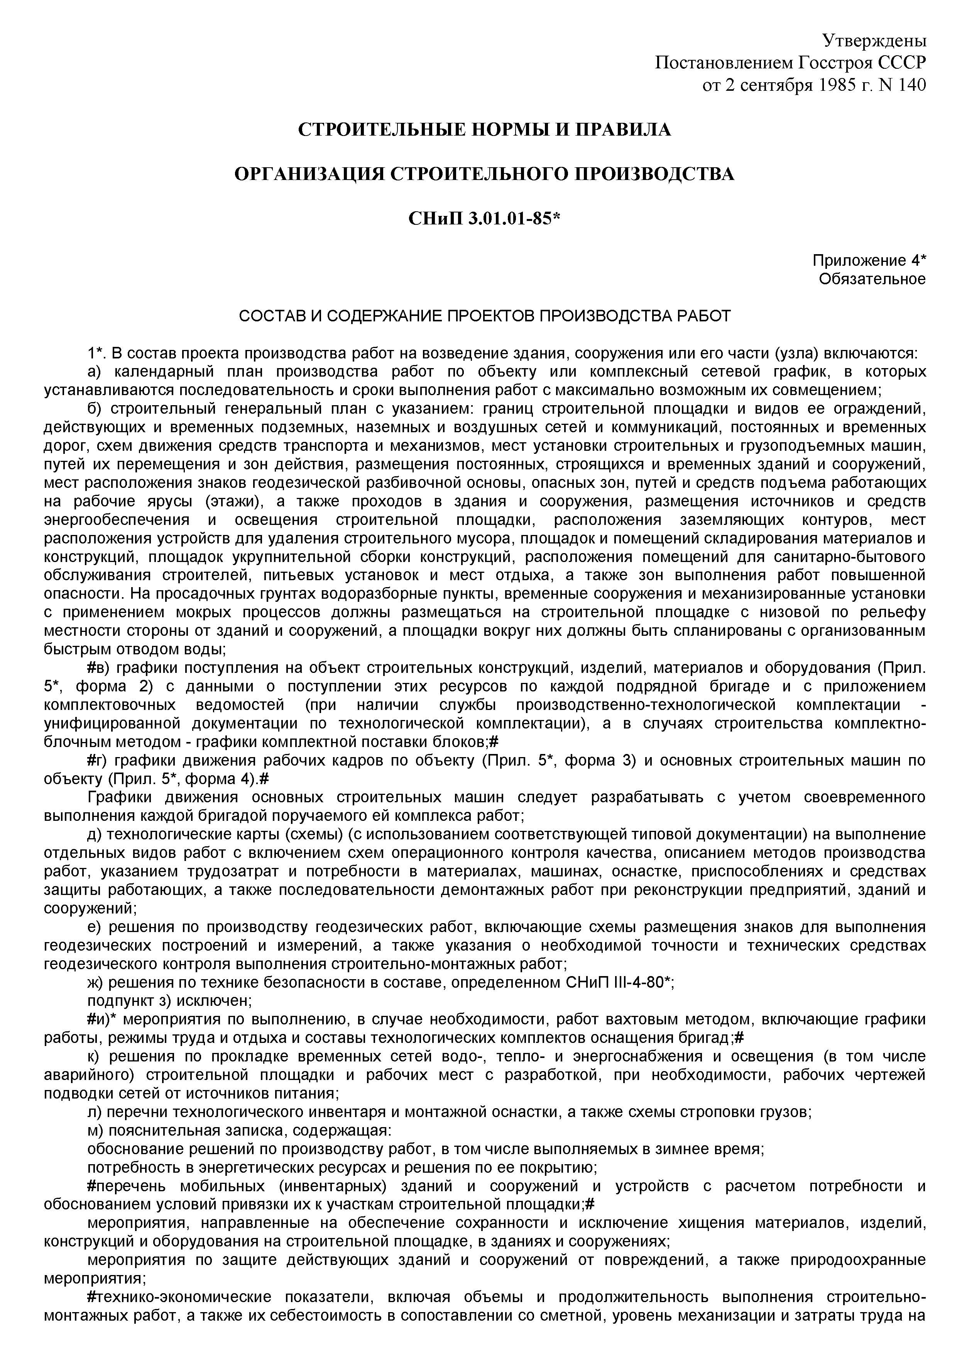

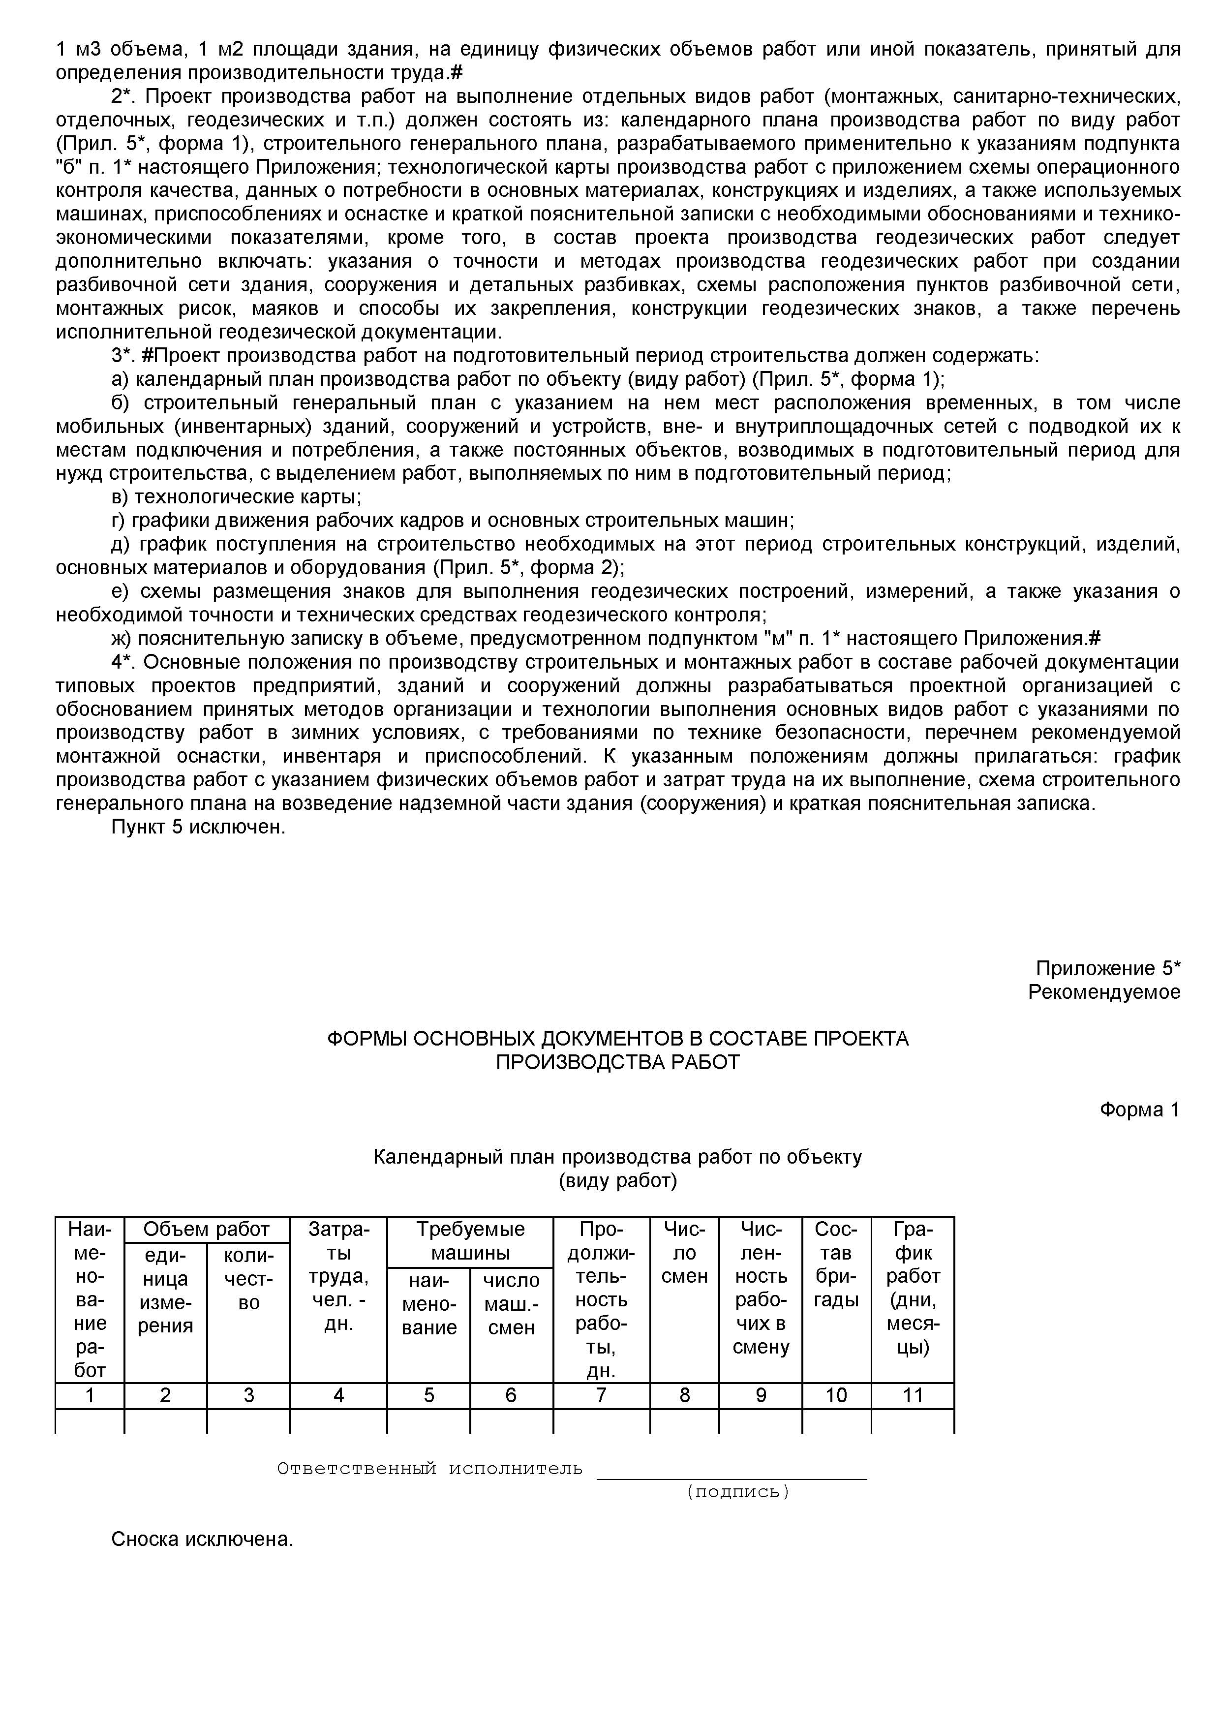

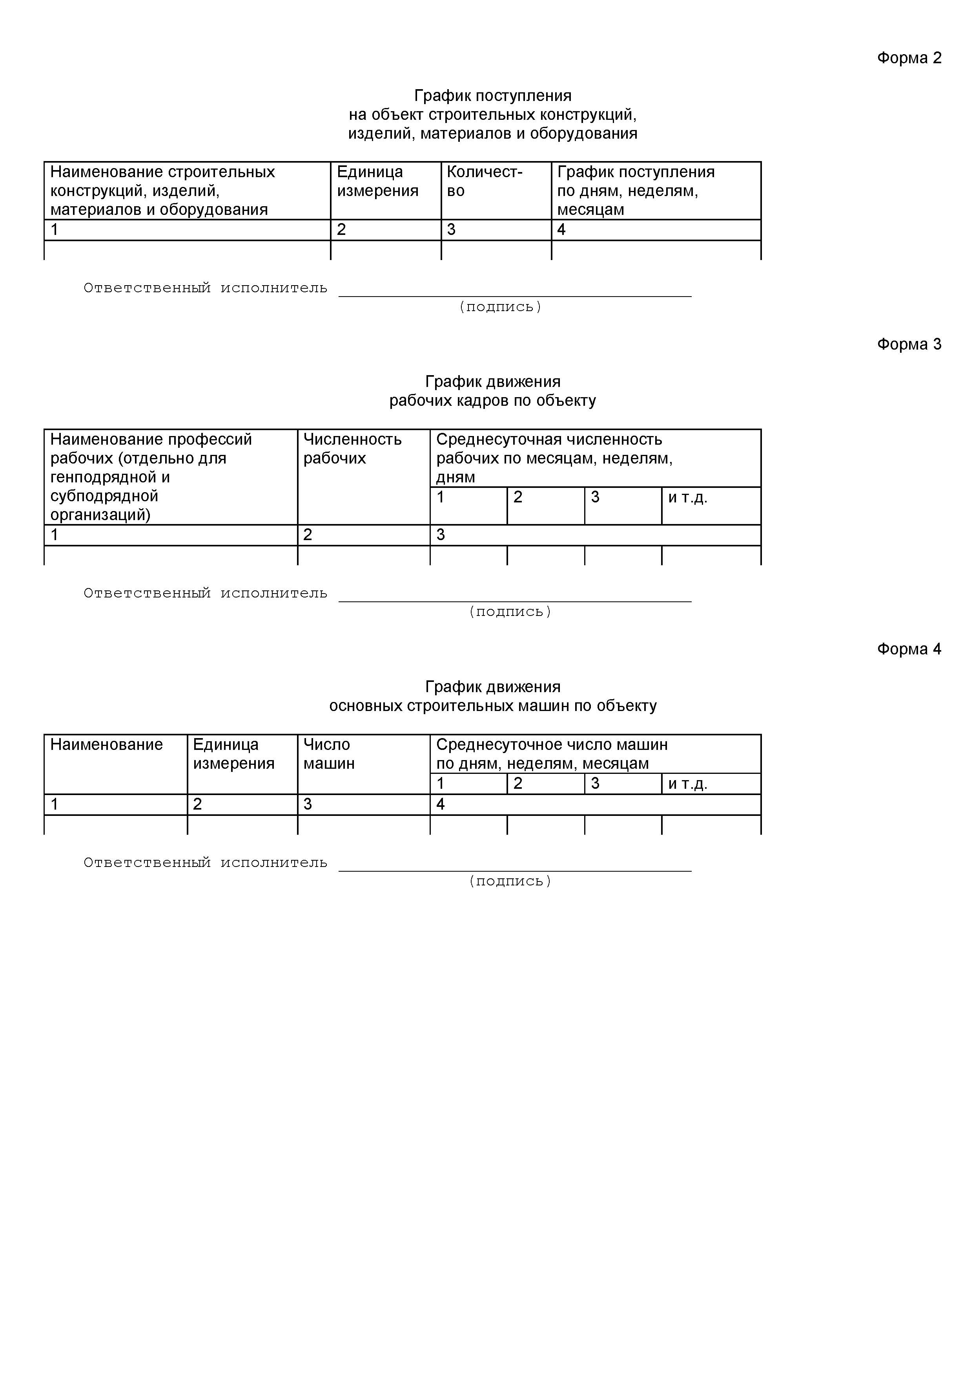

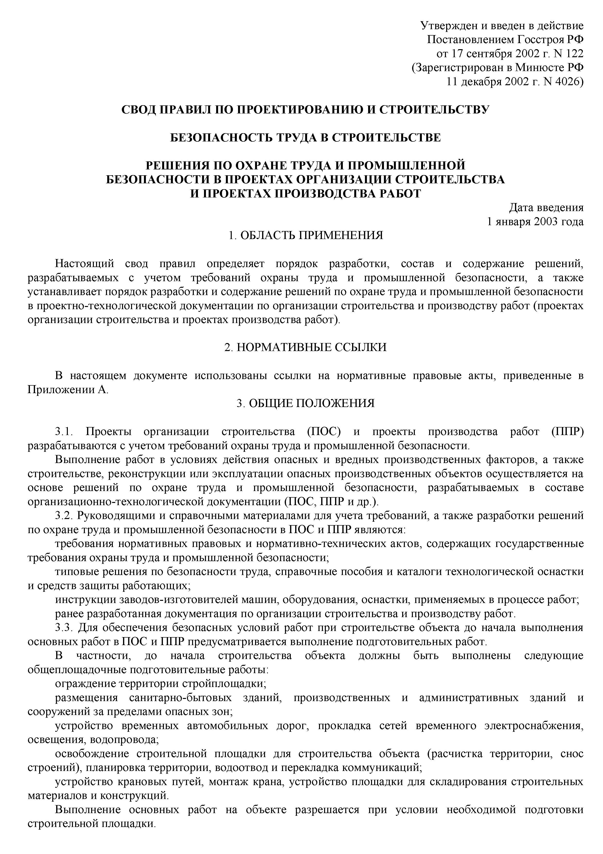

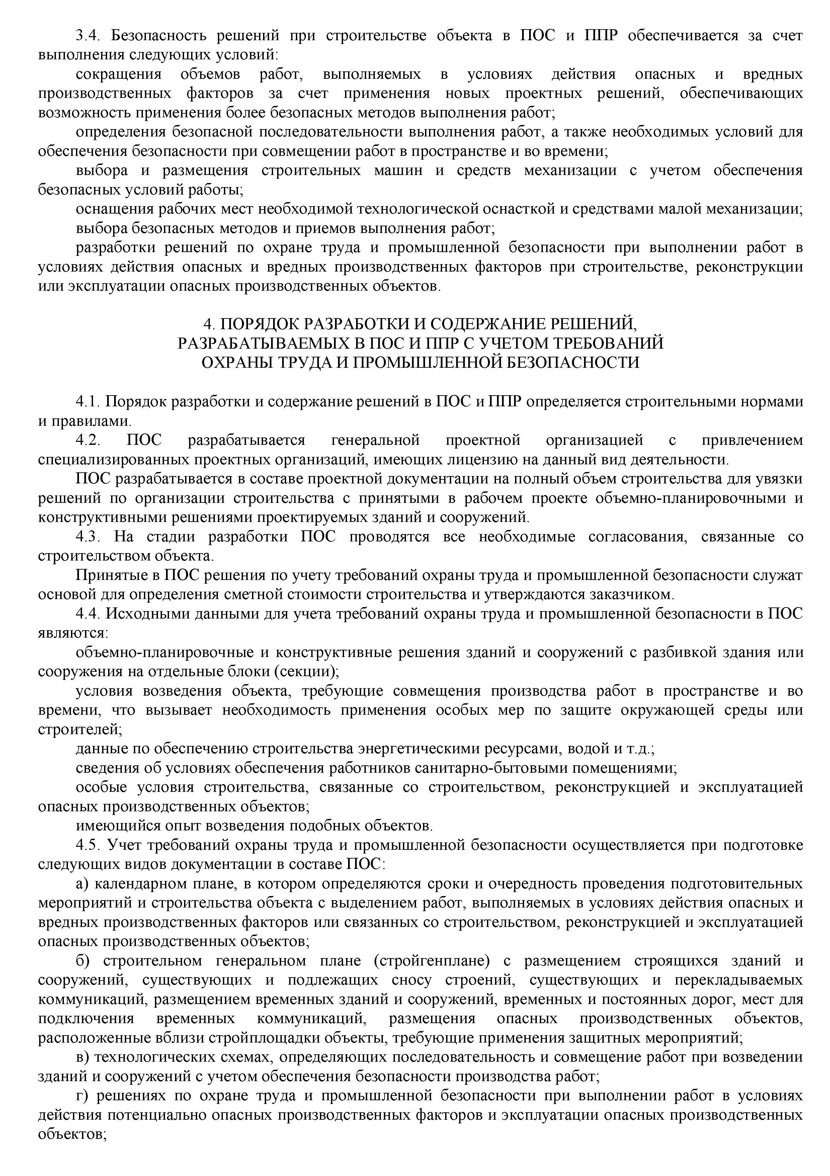

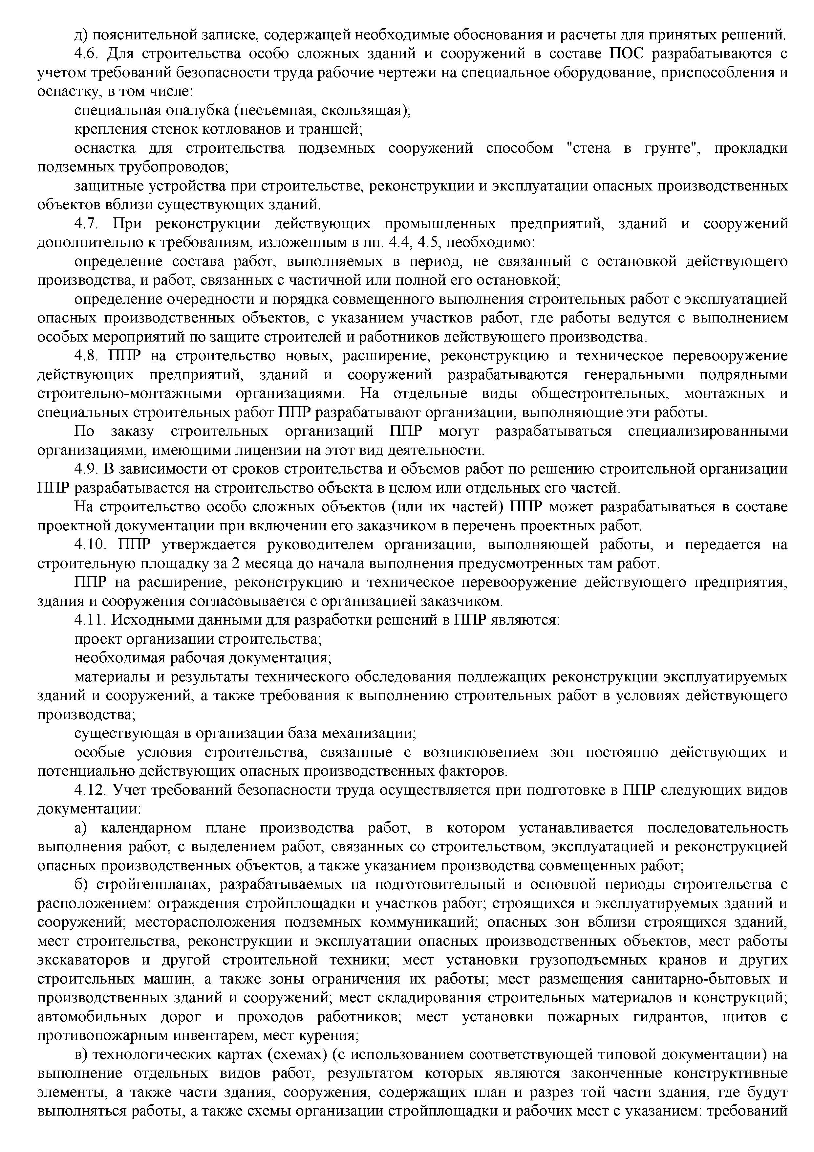

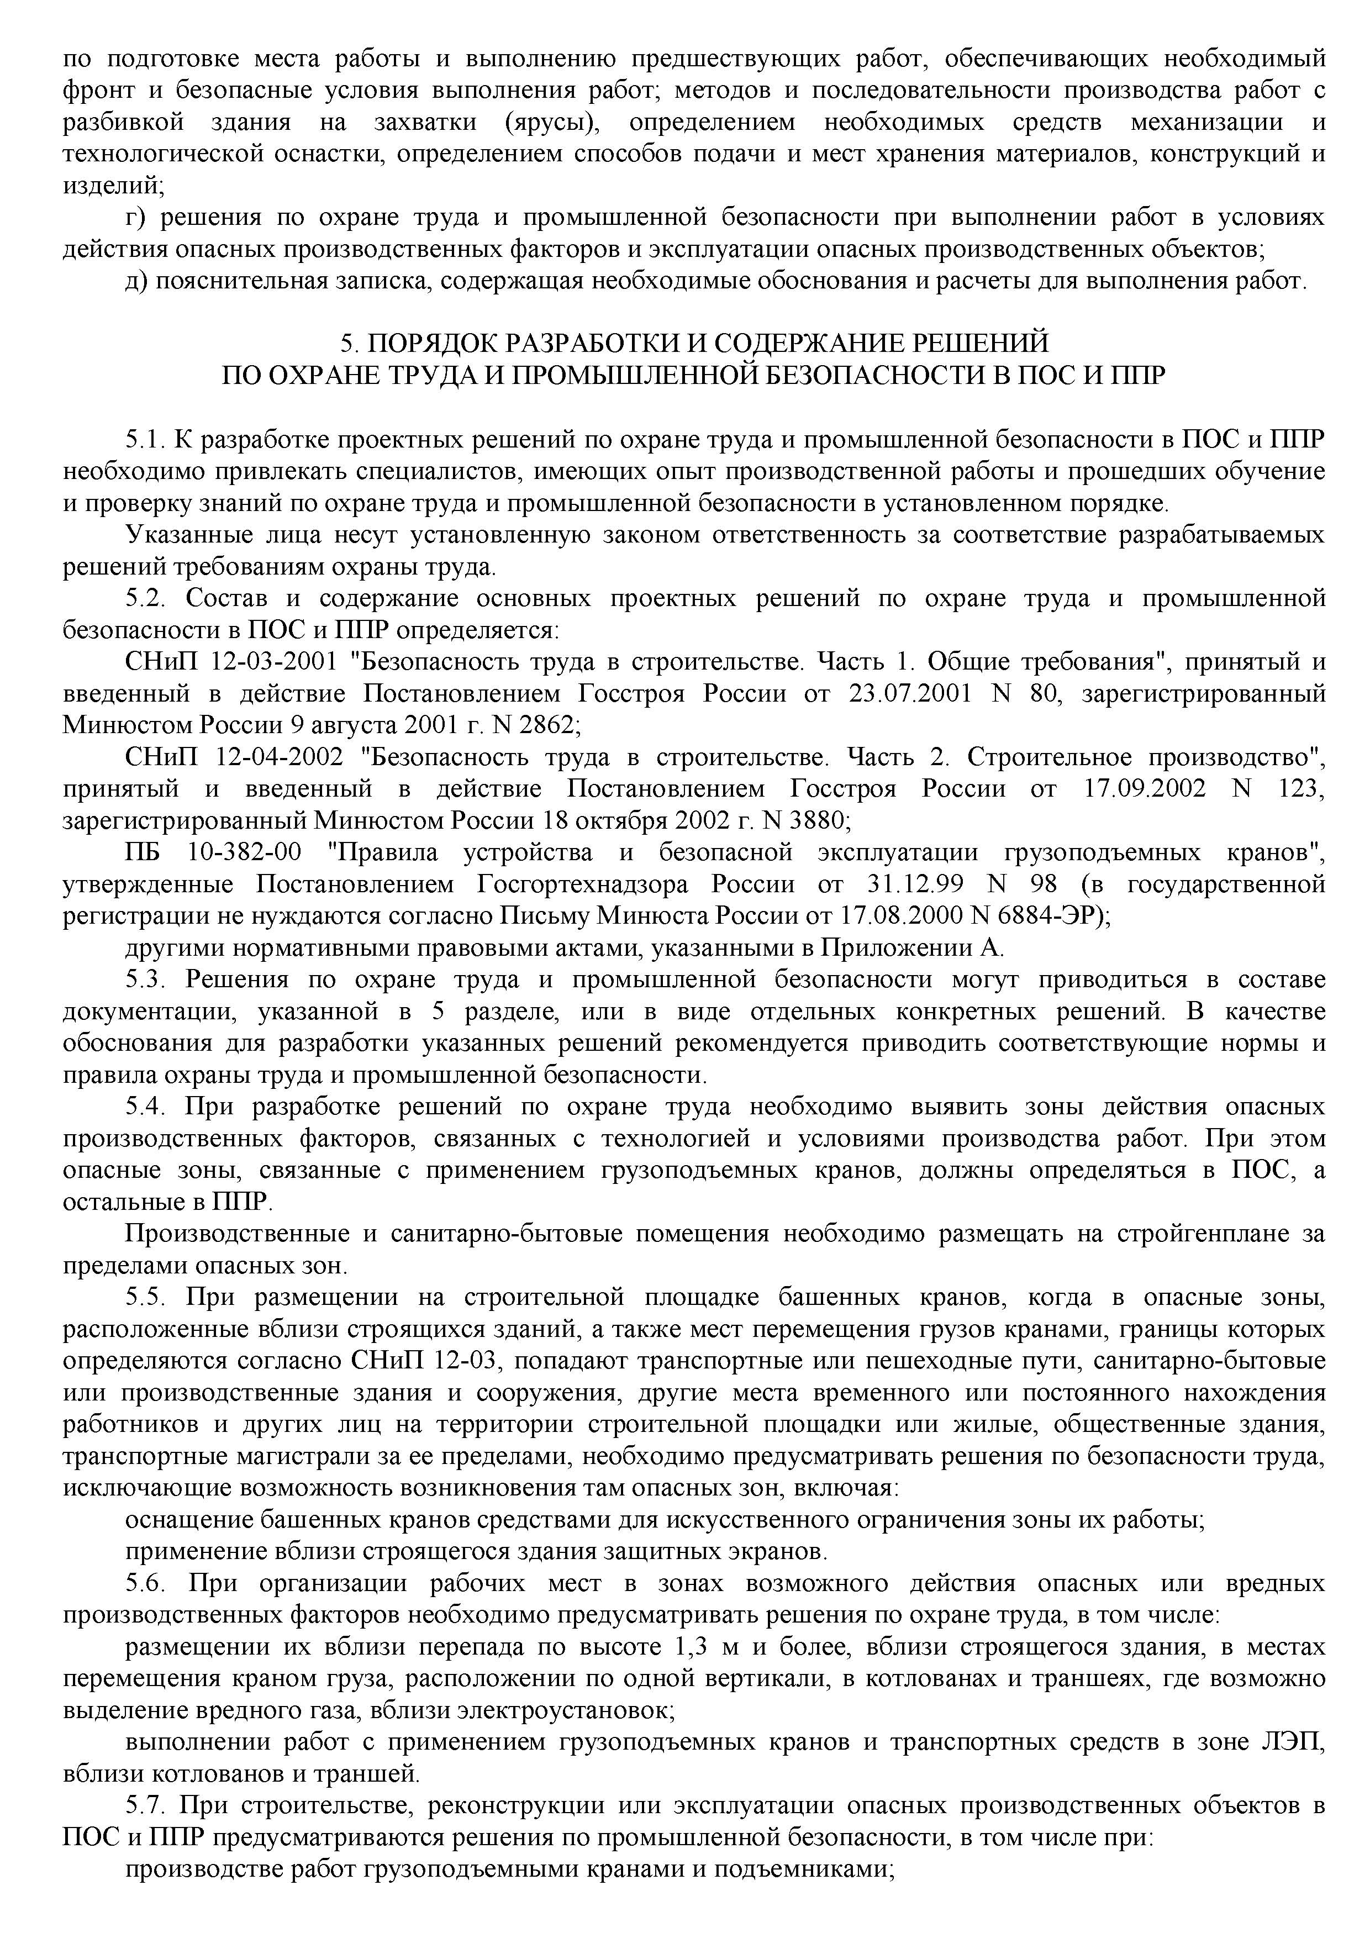

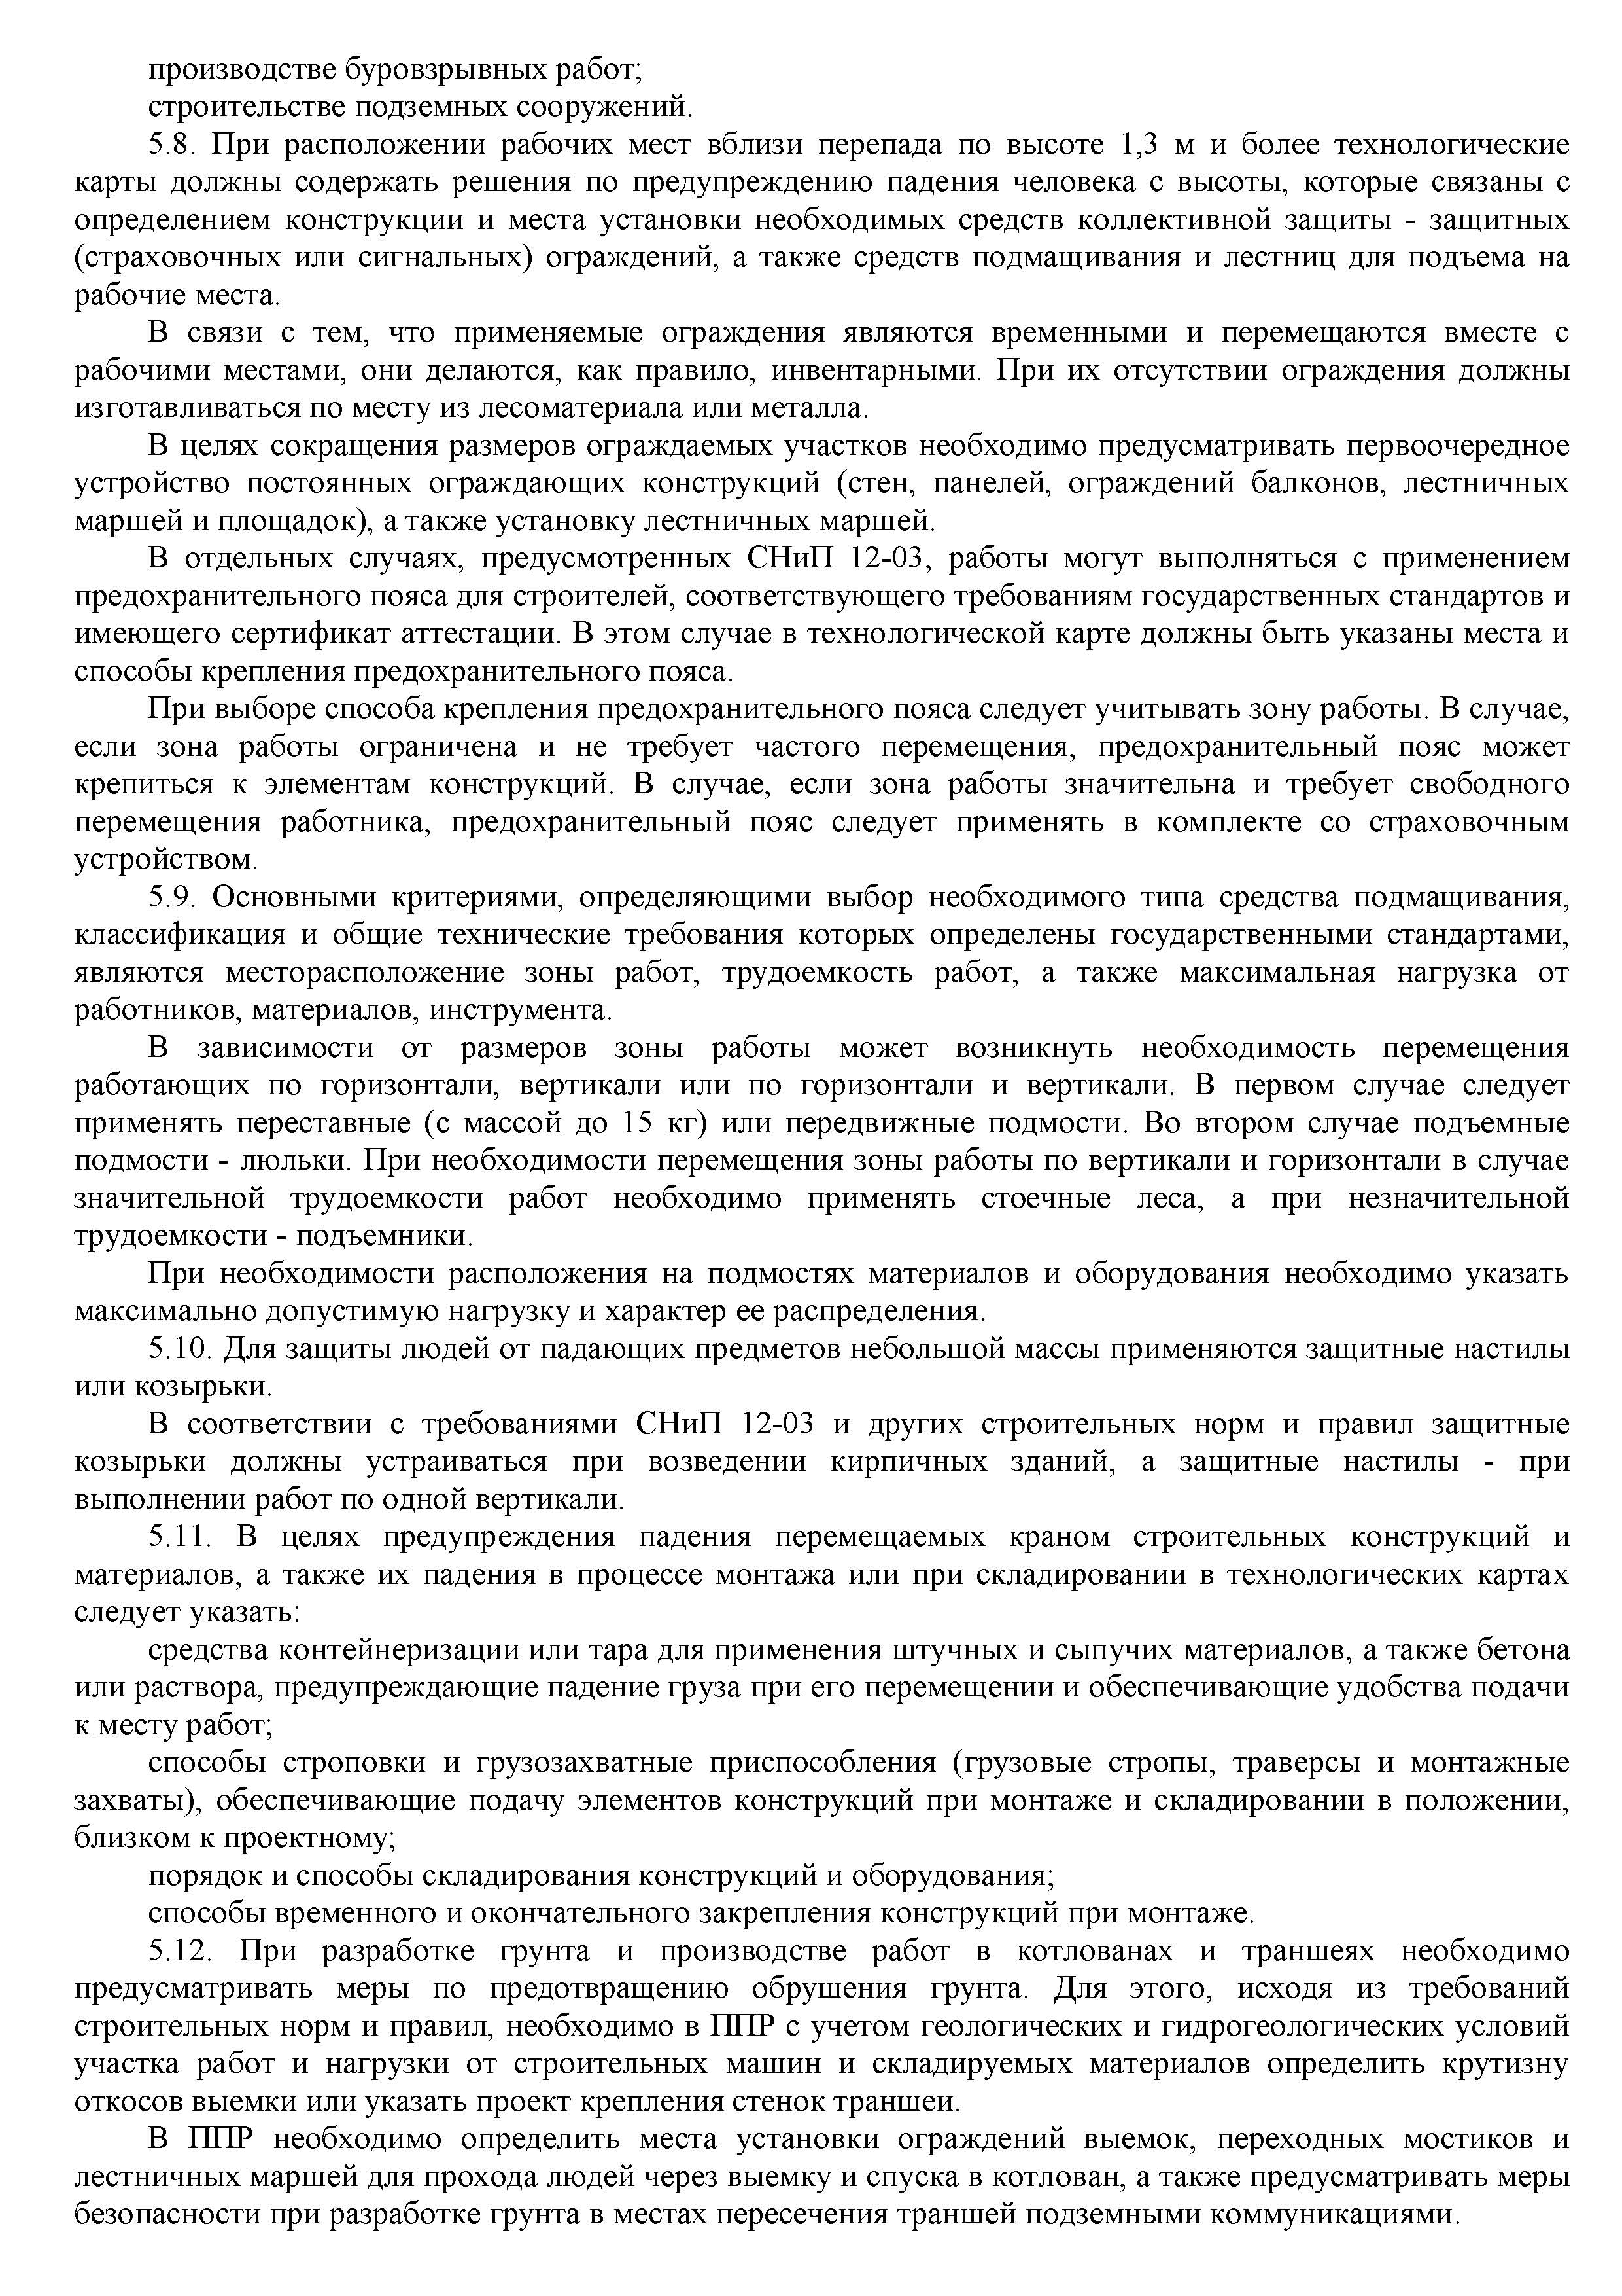

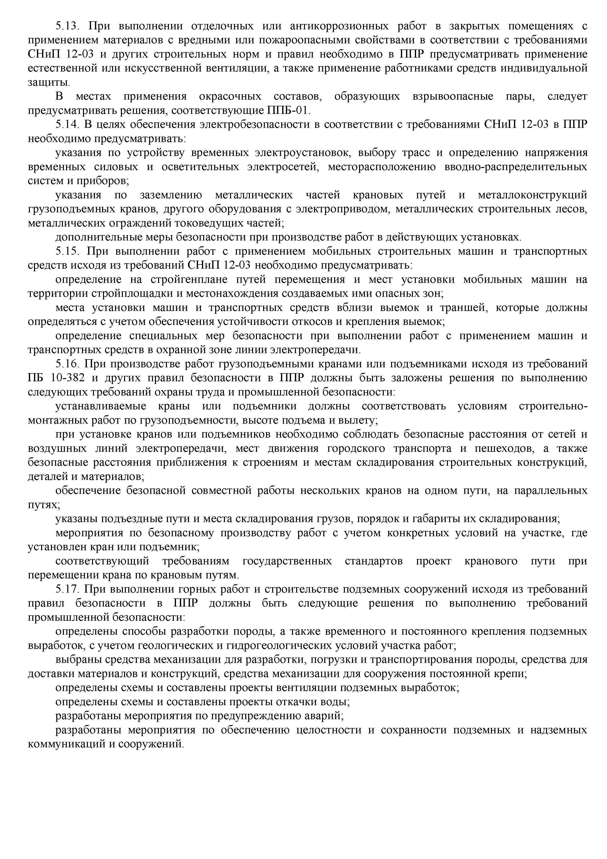

ВЕДОМСТВЕННЫЕ СТРОИТЕЛЬНЫЕ НОРМЫ
ПРАВИЛА
РАЗРАБОТКИ ПРОЕКТОВ ПРОИЗВОДСТВА РАБОТ НА МОНТАЖ
АВТОМАТИЧЕСКИХ УСТАНОВОК ПОЖАРОТУШЕНИЯ И УСТАНОВОК
ОХРАННОЙ, ПОЖАРНОЙ И ОХРАННО-ПОЖАРНОЙ СИГНАЛИЗАЦИИ
ВСН 25-09.66-85 (см. здесь в формате .pdf)

МАКЕТЫ РАСПОРЯДИТЕЛЬНЫХ
И РЕГЛАМЕНТНЫХ ДОКУМЕНТОВ
СИСТЕМЫ УПРАВЛЕНИЯ
ОХРАНОЙ ТРУДА
СТРОИТЕЛЬНОЙ ОРГАНИЗАЦИИ
Руководящий документ
МДС 12-53.2010
(взамен МДС 12-35.2007)
Москва 2010
4.17 ИНСТРУКЦИЯ ПО ОБЕСПЕЧЕНИЮ БЕЗОПАСНОСТИ РЕШЕНИЙ В ПОС И ППР-М РД СУОТ-16
(приложение № 1 к приказу МП-10)
1 Общие положения
1.1 Инструкция разработана на основе СНиП 12-03-2001, СНиП 12-04-2002, СП 12-136-2002, ГОСТ 12.0.230-2007.
1.2 Проекты организации строительства (ПОС) и проекты производства работ (ППР) разрабатываются с учетом требований охраны труда и промышленной безопасности.
Выполнение работ в условиях действия опасных и вредных производственных факторов, а также при строительстве, реконструкции или эксплуатации опасных производственных объектов осуществляется на основе решений по охране труда и промышленной безопасности, разрабатываемых в составе организационно-технологической документации (ПОС, ППР и др.).
1.3 Руководящими и справочными материалами для учета требований, а также разработки решений по охране труда и промышленной безопасности в ПОС и ППР являются:
требования нормативных правовых актов, содержащих государственные требования охраны труда и промышленной безопасности;
типовые решения по безопасности труда, справочные пособия и каталоги технологической оснастки и средств защиты работающих;
инструкции заводов-изготовителей машин, оборудования, оснастки, применяемых в процессе работ;
ранее разработанная документация по организации строительства и производству работ.
1.4 Для обеспечения безопасных условий работ при строительстве объекта до начала выполнения основных работ в ПОС и ППР предусматривается выполнение подготовительных работ.
В частности, до начала строительства объекта должны быть выполнены следующие общеплощадочные подготовительные работы:
ограждение территории стройплощадки;
размещение санитарно-бытовых зданий, производственных и административных зданий и сооружений за пределами опасных зон;
устройство временных автомобильных дорог, прокладка сетей временного электроснабжения, освещения, водопровода;
освобождение строительной площадки для строительства объекта (расчистка территории, снос строений), планировка территории, водоотвод и перекладка коммуникаций;
устройство крановых путей, монтаж крана, устройство площадки для складирования строительных материалов и конструкций.
Выполнение основных работ на объекте разрешается при условии необходимой подготовки строительной площадки.
1.5 Безопасность решений при строительстве объекта в ПОС и ППР обеспечивается за счет учета следующих мероприятий охраны труда:
сокращения объемов работ, выполняемых в условиях действия опасных и вредных производственных факторов, за счет применения новых проектных решений, обеспечивающих возможность применения более безопасных методов выполнения работ;
определения безопасной последовательности выполнения работ, а также необходимых условий для обеспечения безопасности при совмещении работ в пространстве и во времени;
выбора и размещения строительных машин и средств механизации с учетом обеспечения безопасных условий работы;
оснащения рабочих мест необходимой технологической оснасткой и средствами малой механизации;
выбора безопасных методов и приемов выполнения работ;
разработки решений по охране труда и промышленной безопасности при выполнении работ в условиях действия опасных и вредных производственных факторов при строительстве, реконструкции или эксплуатации опасных производственных объектов.
2 Порядок разработки и содержание решений, разрабатываемых в ПОС и ППР с учетом требований охраны труда
2.1 Порядок разработки и содержание решений в ПОС и ППР определяются строительными нормами и правилами.
2.2 ПОС разрабатывается генеральной проектной организацией с привлечением специализированных проектных организаций, имеющих лицензию на данный вид деятельности.
ПОС разрабатывается в составе проектной документации на полный объем строительства для увязки решений по организации строительства с принятыми в рабочем проекте объемно-планировочными и конструктивными решениями проектируемых зданий и сооружений.
2.3 На стадии разработки ПОС проводятся все необходимые согласования, связанные со строительством объекта.
Принятые в ПОС решения по учету требований охраны труда и промышленной безопасности служат основой для определения сметной стоимости строительства и утверждаются заказчиком.
2.4 Исходными данными для учета требований охраны труда и промышленной безопасности в ПОС являются:
объемно-планировочные и конструктивные решения зданий и сооружений с разбивкой здания или сооружения на отдельные блоки (секции);
условия возведения объекта, требующие совмещения производства работ в пространстве и во времени, что вызывает необходимость применения особых мер по защите окружающей среды или строителей;
данные по обеспечению строительства энергетическими ресурсами, водой и т.д.;
сведения об условиях обеспечения работников санитарно-бытовыми помещениями;
особые условия строительства, связанные со строительством, реконструкцией и эксплуатацией опасных производственных объектов;
имеющийся опыт возведения подобных объектов.
2.5 Учет требований охраны труда и промышленной безопасности осуществляется при подготовке следующих видов документации в составе ПОС:
а) календарного плана, в котором определяются сроки и очередность проведения подготовительных мероприятий и строительства объекта с выделением работ, выполняемых в условиях действия опасных и вредных производственных факторов или связанных со строительством, реконструкцией и эксплуатацией опасных производственных объектов;
б) строительного генерального плана (стройгенплана) с размещением строящихся зданий и сооружений, существующих и подлежащих сносу строений, существующих и перекладываемых коммуникаций, размещением временных зданий и сооружений, временных и постоянных дорог, мест для подключения временных коммуникаций, размещением опасных производственных объектов, расположенных вблизи стройплощадки объектов, требующих применения защитных мероприятий;
в) технологических схем, определяющих последовательность и совмещение работ при возведении зданий и сооружений с учетом обеспечения безопасности производства работ;
г) решений по охране труда и промышленной безопасности при выполнении работ в условиях действия потенциально опасных производственных факторов и эксплуатации опасных производственных объектов;
д) пояснительной записки, содержащей необходимые обоснования и расчеты для принятых решений.
2.6 Для строительства особо сложных зданий и сооружений в составе ПОС разрабатываются с учетом требований безопасности труда рабочие чертежи на специальное оборудование, приспособления и оснастку, в том числе:
специальная опалубка (несъемная, скользящая);
крепления стенок котлованов и траншей;
оснастка для строительства подземных сооружений способом «стена в грунте», прокладка подземных трубопроводов;
защитные устройства при строительстве, реконструкции и эксплуатации опасных производственных объектов вблизи существующих зданий.
2.7 При реконструкции действующих промышленных предприятий, зданий и сооружений необходимо:
определение состава работ, выполняемых в период, не связанный с остановкой действующего производства, и работ, связанных с частичной или полной его остановкой;
определение очередности и порядка совмещенного выполнения строительных работ с эксплуатацией опасных производственных объектов, с указанием участков работ, где работы ведутся с выполнением особых мероприятий по защите строителей и работников действующего производства.
2.8 ППР на строительство новых, расширение, реконструкцию и техническое перевооружение действующих предприятий, зданий и сооружений разрабатывается генеральными подрядными строительно-монтажными организациями. На отдельные виды общестроительных, монтажных и специальных строительных работ ППР разрабатывают организации, выполняющие эти работы.
По заказу строительных организаций ППР могут разрабатываться специализированными организациями, имеющими лицензии на этот вид деятельности.
2.9 В зависимости от сроков строительства и объемов работ по решению строительной организации ППР разрабатывается на строительство объекта в целом или отдельных его частей.
На строительство особо сложных объектов (или их частей) ППР может разрабатываться в составе проектной документации, при включении его заказчиком в перечень проектных работ.
2.10 ППР утверждается руководителем организации, выполняющей работы, и передается на строительную площадку за 2 месяца до начала выполнения предусмотренных там работ.
ППР на расширение, реконструкцию и техническое перевооружение действующего предприятия, здания и сооружения согласовывается с организацией-заказчиком.
2.11 Исходными данными для разработки решений в ППР являются: проект организации строительства;
необходимая рабочая документация;
материалы и результаты технического обследования подлежащих реконструкции эксплуатируемых зданий и сооружений, а также требования к выполнению строительных работ в условиях действующего производства;
существующая в организации база механизации;
особые условия строительства, связанные с возникновением зон постоянно действующих и потенциально действующих опасных производственных факторов.
2.12 Учет требований безопасности труда осуществляется при подготовке в ППР следующих видов документации:
а) календарного плана производства работ, в котором устанавливается последовательность выполнения работ, с выделением работ, связанных со строительством, эксплуатацией и реконструкцией опасных производственных объектов, а также указанием производства совмещенных работ;
б) стройгенпланов, разрабатываемых на подготовительный и основной периоды строительства, с расположением: ограждения стройплощадки и участков работ; строящихся и эксплуатируемых зданий и сооружений; месторасположения подземных коммуникаций; опасных зон вблизи строящихся зданий, мест строительства, реконструкции и эксплуатации опасных производственных объектов, мест работы экскаваторов и другой строительной техники; мест установки грузоподъемных кранов и других строительных машин, а также зоны ограничения их работы; мест размещения санитарно-бытовых и производственных зданий и сооружений; мест складирования строительных материалов и конструкций; автомобильных дорог и проходов работников; мест установки пожарных гидрантов, щитов с противопожарным инвентарем, мест курения;
в) технологических карт (схем) (с использованием соответствующей типовой документации) на выполнение отдельных видов работ, результатом которых являются законченные конструктивные элементы, а также части здания, сооружения, содержащих план и разрез той части здания, где будут выполняться работы, а также схемы организации стройплощадки и рабочих мест с указанием: требований по подготовке места работы и выполнению предшествующих работ, обеспечивающих необходимый фронт и безопасные условия выполнения работ; методов и последовательности производства работ с разбивкой здания на захватки (ярусы), определением необходимых средств механизации и технологической оснастки, определением способов подачи и мест хранения материалов, конструкций и изделий;
г) решений по охране труда и промышленной безопасности при выполнении работ в условиях действия опасных производственных факторов и эксплуатации опасных производственных объектов;
д) пояснительной записки, содержащей необходимые обоснования и расчеты для выполнения работ.
3 Порядок разработки и содержание решений по охране труда в ПОС и ППР
3.1 К разработке проектных решений по охране труда и промышленной безопасности в ПОС и ППР необходимо привлекать специалистов, имеющих опыт производственной работы и прошедших обучение и проверку знаний по охране труда и промышленной безопасности в установленном порядке.
Указанные лица несут установленную законом ответственность за соответствие разрабатываемых решений требованиям охраны труда.
3.2 Состав и содержание основных проектных решений по охране труда и промышленной безопасности в ПОС и ППР определяются:
СНиП 12-03-2001 «Безопасность труда в строительстве. Часть 1. Общие требования», принятый и введенный в действие постановлением Госстроя России от 23.07.2001 № 80, зарегистрированный Минюстом России 9 августа 2001 г. № 2862;
СНиП 12-04-2002 «Безопасность труда в строительстве. Часть 2. Строительное производство», принятый и введенный в действие постановлением Госстроя России от 17.09.02 № 123, зарегистрированный Минюстом России 18 октября 2002 г. № 3880;
ПБ 10-382-00 «Правила устройства и безопасной эксплуатации грузоподъемных кранов», утвержденные постановлением Госгортехнадзора России от 31.12.99 № 98 (в государственной регистрации не нуждаются согласно письму Минюста России от 17.08.00 № 6884-ЭР);
другими нормативными правовыми актами, действие которых распространяется на строительство.
3.3 Решения по охране труда и промышленной безопасности могут приводиться в составе документации, указанной в 5-м разделе, или в виде отдельных конкретных решений. В качестве обоснования для разработки указанных решений рекомендуется приводить соответствующие нормы и правила охраны труда и промышленной безопасности.
3.4 При разработке решений по охране труда необходимо выявить зоны действия опасных производственных факторов, связанных с технологией и условиями производства работ. При этом опасные зоны, связанные с применением грузоподъемных кранов, должны определяться в ПОС, а остальные - в ППР.
Производственные и санитарно-бытовые помещения необходимо размещать на стройгенплане за пределами опасных зон.
3.5 При размещении на строительной площадке башенных кранов, когда в опасные зоны, расположенные вблизи строящихся зданий, а также в места перемещения грузов кранами, границы которых определяются согласно СНиП 12-03, попадают транспортные или пешеходные пути, санитарно-бытовые или производственные здания и сооружения, другие места временного или постоянного нахождения работников и других лиц на территории строительной площадки или жилые, общественные здания, транспортные магистрали за ее пределами, необходимо предусматривать решения по безопасности труда, исключающие возможность возникновения там опасных зон, включая:
оснащение башенных кранов средствами для искусственного ограничения зоны их работы;
применение вблизи строящегося здания защитных экранов.
3.6 При организации рабочих мест в зонах возможного действия опасных или вредных производственных факторов необходимо предусматривать решения по охране труда, в том числе:
размещении их вблизи перепада по высоте 1,3 м и более, вблизи строящегося здания, в местах перемещения краном груза, расположении по одной вертикали, в котлованах и траншеях, где возможно выделение вредного газа, вблизи электроустановок;
выполнении работ с применением грузоподъемных кранов и транспортных средств в зоне ЛЭП, вблизи котлованов и траншей.
3.7 При строительстве, реконструкции или эксплуатации опасных производственных объектов в ПОС и ППР предусматриваются решения по промышленной безопасности, в том числе при:
производстве работ грузоподъемными кранами и подъемниками; производстве буровзрывных работ; строительстве подземных сооружений.
3.8 При расположении рабочих мест вблизи перепада по высоте 1,3 м и более технологические карты должны содержать решения по предупреждению падения человека с высоты, которые связаны с определением конструкции и места установки необходимых средств коллективной защиты - защитных (страховочных или сигнальных) ограждений, а также средств подмащивания и лестниц для подъема на рабочие места.
В связи с тем что применяемые ограждения являются временными и перемещаются вместе с рабочими местами, они делаются, как правило, инвентарными. При их отсутствии ограждения должны изготавливаться по месту из лесоматериала или металла.
В целях сокращения размеров ограждаемых участков необходимо предусматривать первоочередное устройство постоянных ограждающих конструкций (стен, панелей, ограждений балконов, лестничных маршей и площадок), а также установку лестничных маршей.
В отдельных случаях, предусмотренных СНиП 12-03, работы могут выполняться с применением предохранительного пояса для строителей, соответствующего требованиям государственных стандартов и имеющего сертификат аттестации. В этом случае в технологической карте должны быть указаны места и способы крепления..

